Литература
1. Д.В. Сивухин «Общий курс физики» т. 2 «Термодинамика и молекулярная физика» - Москва: Наука, 1990г.
2. А.Н. Матвеев «Молекулярная физика» - Москва: Высшая школа, 1981г.
3. И.П. Базаров «Термодинамика» - Москва: Высшая школа, 1991г.
4. И.В. Савельев «Курс физики», т.1 «Механика. Молекулярная физика» - Москва: Наука, 1989г.
5. Е.М. Гершензон, Н.Н. Малов, А.Н. Мансуров, В.С. Эткин «Курс общей физики. Молекулярная физика» - Москва: Просвещение, 1982г.
6. А.К. Кикоин, И.К. Кикоин «Молекулярная физика» - Москва: Наука, 1976г.
7. В.Ф. Яковлев «Курс физики. Теплота и молекулярная физика» - Москва: Просвещение, 1976г.

ВВЕДЕНИЕ
Предмет молекулярной физики
При изучении физики зачастую используют определённую последовательность, которая обусловлена постепенным переходом к изучению более сложных форм движения структурных видов материи – макроскопические тела, молекулы, атомы, элементарные частицы и поля. Ранее при изучении механики рассматривались закономерности простейшей формы движения – относительного перемещения тел в пространстве с течением времени.
Предметом молекулярной физики является изучение молекулярной формы движения, т.е. движения больших совокупностей молекул.
При этом существенными являются два вопроса:
1. Изучение молекулярной формы движения самой по себе;
2. Овладение методами изучения систем многих частиц (не обязательно молекул) и соответствующими понятиями.
Решениями второго вопроса занимается статическая физика. Однако с основными понятиями статической физики целесообразно знакомиться именно на молекулярных системах, поскольку с ними приходится сталкиваться на практике в первую очередь. А это важно, поскольку зачастую тот или иной вопрос считается сложным не по своей сути, а потому что с ними не считаются в повседневном опыте, в рамках которого отработаны основные физические понятия и представления о пространстве и времени.

Термодинамические и статистические методы
в изучении макроскопических систем
Всякий материальный объект, всякое тело, состоящее из большого числа частиц, называется макроскопической системой. Размеры макроскопических систем всегда значительно больше размеров атомов и молекул. В механике рассматриваются движение материальных тел, свойства которых могут быть смоделированы в виде понятий материальной точки и абсолютно твёрдого тела.
Модели материальной точки и абсолютно твёрдого тела неприменимы для изучения внутренних свойств материальных тел, когда существенны их структура и движение частей тела относительно друг друга.
Известно, что материальные тела состоят из атомов и молекул. Известно также строение последних. Поэтому моделью материального тела является совокупность атомов и молекул, взаимодействующим между собой по некоторым законам. Сами атомы и молекулы входящие в материальные тела, могут быть представлены различными моделями. В одних случаях их можно считать материальными точками, в других – абсолютно твёрдыми телами, в третьих – необходимо принять во внимание их внутреннюю структуру и внутреннее движение.
Изучение взаимодействий между атомами и молекулами показало, что на сравнительно больших расстояниях между ними действуют силы притяжения, а на малых расстояниях – силы отталкивания. По своей природе они являются силами электромагнитного происхождения. Силы притяжения стремятся связать атомы и молекулы в единое целое, а наличие кинетической энергии у молекул и атомов препятствует сцеплению между ними. Окончательный результат противоборства этих двух тенденций зависит от их интенсивности. Количественной мерой интенсивности является потенциальная энергия притяжения и кинетическая энергия. Если суммарная кинетическая энергия атомов и молекул много больше суммарной потенциальной энергии их взаимного притяжения, то вещество находится в газообразном состоянии; если много меньше, то в твердом. Жидкое состояние образуется при примерном равенстве этих энергий.
Объяснение свойств вещества, исходя из представлений о его молекулярном строении, движении и взаимодействии молекул составляет предмет молекулярно-кинетической теории строения вещества.
Вещество в газообразном состоянии не сохраняет ни формы, ни объема в результате полного подавления тенденции молекул к сцеплению. Объем и форма газа определяется объемом и формой сосуда, в который он помещен.
В твердом состоянии молекулы и атомы сильно сцеплены друг с другом. Вещество в твердом состоянии сохраняет как форму, так и объем. Молекулы и атомы твердого тела располагаются в определённых местах, образуя кристаллическую решетку.
Жидкое состояние характеризуется и тем, что вещество стремится сохранить объём, но не сохраняет формы. Молекулы в жидкости находятся близко друг к другу, как бы соприкасаясь. Однако их положение не фиксированы и они сравнительно медленно меняют положение друг относительно друга.
Наиболее простой моделью системы многих частиц является идеальный газ. Это газ, состоящий из точечных материальных частиц с конечной массой, между которыми отсутствуют силы, действующие на расстояние, и которые сталкиваются между собой по законам соударения шаров. Необходимо отметить, что частицы сталкиваются между собой именно по законам соударения шаров, потому что точечные частицы, строго говоря, испытывают только лобовые столкновения, которые приводят лишь к изменению направления скорости сталкивающихся частиц на обратное и не изменяют направления скоростей на какие-то другие углы. Наиболее близко свойствам идеального газа составляют достаточно разряжённые газы.
Между столкновениями частицы движутся по прямым линиям. Законы столкновений и ударов о стенки сосуда, в который помещен газ, известны. Поэтому, зная положение и скорость всех частиц газа в некоторый момент времени, можно вычислить их положение и скорость во всех последующие моменты времени. Более того, можно найти положение и скорости всех частиц во все предыдущие моменты времени. Положения и скорости всех частиц в любой момент времени дают наиболее полную и детальную информацию о системе частиц. Но вся эта информация в своём непосредственном виде необозрима. Действительно, при нормальных условиях в 1 см³ воздуха содержится 2,7.10¹⁹ молекул. Для фиксации их положения и скоростей потребовалось бы записать 6.2,7.10¹⁹ чисел. Если бы некоторое устройство фиксировало их со скоростью 1 млн. чисел, то потребовалось бы 6 млн. лет. Для вычисления, например, кинетической энергии всех частиц со скоростью 1 млн. операций в секунду, потребовалось бы 21 млн. лет. Такая задача технически неосуществима. Кроме того, сама информация об отдельных частицах в своей непосредственной форме непригодна для теоретического анализа. Поэтому такое динамическое рассмотрение поведения макроскопической системы является невозможным и бесперспективным.
Сказанное позволяет сделать вывод, что для описания систем многих частиц информация должна иметь обобщённый характер и относиться не к отдельным частицам, а к совокупности большого числа частиц. Соответствующие понятия также должны относиться не к отдельным частицам, а к большим совокупностям частиц. Такой метод называется статистическим. Его также называют молекулярно-кинетическим или микрофизическим, поскольку конечная цель этого метода заключается в изучении свойств вещества на основе введения представлений об их внутреннем строении. В молекулярно-кинетической теории микроскопические свойства тел (давление, температура, упругость, вязкость, теплопроводность) рассматривают как проявление суммарного действия молекул. Статистическая физика как научное направление сложилась в начале ХХ века благодаря работам Максвелла, Больцмана, Гиббса.
Макроскопический метод основан на изучении свойств макроскопических тел без учёта особенностей их внутреннего строения. Этот подход также называется термодинамическим или феноменологическим, поскольку строится на данных экспериментальных исследований, которые призваны установить связь между величинами, характеризующими систему. Теория при этом строится на некоторых общих положениях (например, закон сохранения энергии) и с их помощью объясняются эти факты.
Исторически термодинамика возникла в первой половине XIX века из задач взаимосвязи теплоты и работы. К концу XIX века содержание термодинамики расширяется, при этом основным становится изучение свойств паров, жидкостей и твёрдых тел.
Оба метода изучения физических явлений – макроскопический и микрофизический – дополняют друг друга. Нельзя излагать вопросы молекулярной физики, не обращаясь к понятиям термодинамики. В это же время нельзя понять природу явлений, описываемых в термодинамике, без использования молекулярных представлений.
Состояние термодинамической системы характеризуют равновесным давлением Р , массой системы m, её объёмом V и температурой t (T). Величины P,V,T называют параметрами системы. Температура может измеряться в градусах Цельсия t (^{О}С) или в Кельвинах T (К). Единица измерения температуры 1К является в СИ одной из семи основных единиц измерения физических величин.
Принято считать, что таяние льда происходит при 0 ^{О}С, а кипение воды при 100 ^{О}С. Температуры в градусах Кельвина и градусах Цельсия связаны друг с другом:
$$T=t+\text{273},\text{15}$$

Давление измеряется в паскалях:
Внесистемными единицами измерения давления являются «атмосфера» и «миллиметр ртутного столба»:
1 атм = 101325 Па
1 мм.рт.ст. = 133,322 Па
Масса измеряется в килограммах. Для количества вещества в качестве единицы измерения используется 1 моль – одна из семи основных единиц измерения физических величин в СИ: 1 моль – количество вещества, содержащее столько же структурных элементов, сколько содержится атомов в 0,012 кг изотопа углерода с массовым числом 12 . Структурными элементами могут быть атомы, молекулы, ионы и другие частицы.
Число частиц в моле вещества называют числом Авогадро: $N_{A}=6,\text{02}⋅{\text{10}}^{\text{23}}{\text{моль}}^{−1}$
Таким образом масса одного моля (молярная масса) вещества:
$μ=m_{r}N_{A}$,
где $m_{r}$ – масса одной молекулы. В СИ $\left[μ\right]=\left[1\frac{\text{кг}}{\text{моль}}\right]$
Число молей в массе вещества m определяется по формуле $ν=\frac{m}{μ}$.
Относительной массой молекулы называют величину $μ_{r}=\frac{m_{r}}{\frac{1}{\text{12}}m_{O}}$, где m_{О} – масса молекулы , $m_{r}$ – масса одной молекулы. Величину $\frac{1}{\text{12}}m_{O}=1,\text{66}⋅{\text{10}}^{−\text{27}}\text{кг}$называют атомной единицей массы.
Следовательно:
$μ=m_{r}N_{A}=\frac{1}{\text{12}}m_{O}μ_{r}N_{A}=\frac{1}{\text{12}}μ_{r}0,\text{012}\frac{\text{кг}}{\text{моль}}$.
$$μ=μ_{r}⋅{\text{10}}^{−3}\frac{\text{кг}}{\text{моль}}$$

Законы поведения разряженных газов
Можно ввести понятие идеального газа как предельного состояния реальных газов при их значительных разряжениях. При давлениях, не отличающихся существенно от атмосферного, наиболее близки к идеальному газу водород и особенно гелий.
Изотермический процесс в идеальных газах исследовался Р.Бойлем (Англия, 1662г.) и Э.Мариоттом (Франция, 1676г.). Согласно закону Бойля-Мариотта: при неизменной температуре T и массе газа m произведение давления газа p на его объем V является величиной постоянной
$$\text{PV}=\text{const}$$
Полученная зависимость графически изображается изотермами (Т = const)
Также являются изотермами
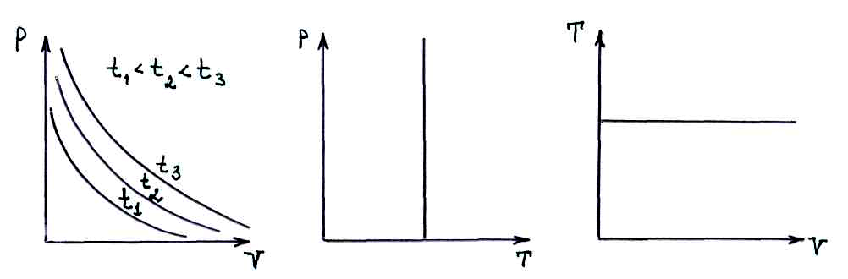

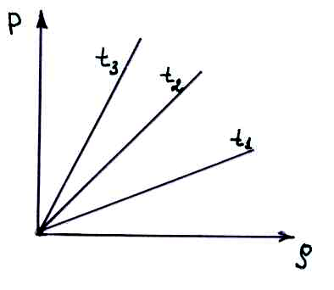
С помощью соотношения $V=\frac{m}{ρ}$ (– плотность газа) в случае изотермического процесса получаем прямо-пропорциональную зависимость между P и :
$\frac{P}{ρ}=\text{const}$

Изобарический (изобарный) процесс исследовался Л. Гей-Люссаком (Франция, 1802г.). Согласно закону Гей-Люссака: при неизменном давлении и массе газа m его температура прямо пропорциональна его объёму
Графическое представление изобар (P = const):
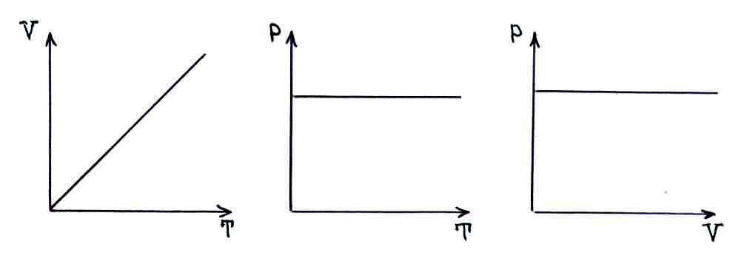
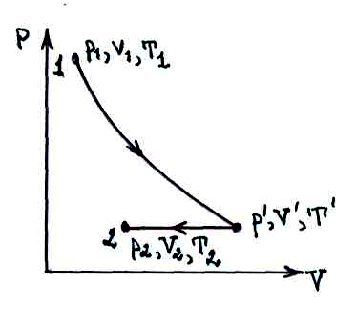
Пусть газ переведет из состояния 1 с параметрами P_{1,}V_{1,}T₁ в состояние 2 с параметрами P_{2,}V_{2,}T₂ посредством изотермического и изобарного процесса. Для изотермического процесса $T_{1}=T^{'}⇒P_{1}V_{1}=P^{'}V^{'}$
Для изобарного процесса
Используя четыре записанные выше уравнения получаем:
Следовательно: – уравнение Клапейрона: для неизменной массы газа произведение давления газа на его объем деленное на температуру газа есть величина постоянная.
Изохорический (изохорный) процесс – процесс при постоянном объеме газа – исследовался Ж. Шарлем (Франция, 1787г.). Из записанного выше уравнения Клапейрона следует: – закон Шарля: при неизменном объёме и массе газа его давление прямо пропорционально температуре.
Графическое представление изохор (V = const):
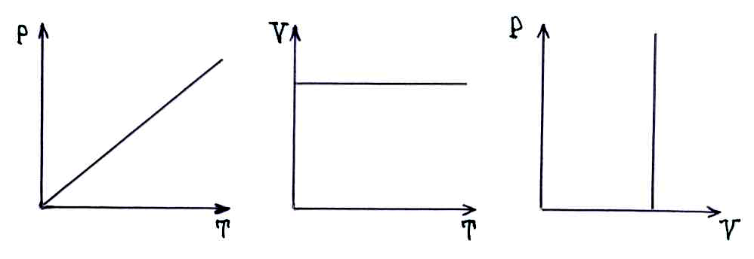
В 1811г. Итальянский химик А.Авогадро открыл закон, носящий его имя: одинаковые объёмы различных газов, взятых при одинаковых температуре и давлении, содержат равные количество молекул. Отсюда следует, что для 1 моля любого идеального газа – универсальная газовая постоянная $⇒$ $R=8,\text{31}\frac{\text{Дж}}{\text{моль}⋅К}$
Если масса газа m, а молекулярная масса , то для произвольной массы газа ($ν=\frac{m}{μ}$ – количество молей в массе m вещества):
– уравнение Клапейрона-Менделеева.
Для смеси идеальных газов справедлив закон Дж.Дальтона (Англия, 1801г.), открытый опытным путем: общее давление смеси химических не реагирующих газов равно сумме их парциальное давлений. Парциальное давление – это давление, создаваемое каждой из компонент газовой смеси в отсутствие других компонент этой смеси.
$P=\sum_{i=1}^{n}{P_{i}}$, где n – число компонент смеси.
Если объём сосуда V, то для каждой компоненты:
$P_{i}V=\frac{m_{i}}{μ_{i}}\text{RT}$.
После суммирования:
$$V⋅\sum_{i=1}^{n}{P_{i}}=\text{RT}\sum_{i=1}^{n}{\frac{m_{i}}{μ_{i}}}$$
Используя закон Дальтона, получаем уравнение состояния для смеси идеальных газов:
$\text{PV}=\left(\frac{m_{1}}{μ_{1}}+\frac{m_{2}}{μ_{2}}+\text{.}\text{.}\text{.}+\frac{m_{n}}{μ_{n}}\right)\text{RT}=\sum_{i=1}^{n}{\frac{m_{i}}{μ_{i}}}\text{RT}$,
здесь $\sum_{i=1}^{n}{\frac{m_{i}}{μ_{i}}}=\sum_{i=1}^{n}{ν_{i}}$ – число молей в газовой смеси.
Смесь характеризуются эффективной мольной массой $\bar{μ}$, которая определяется из равенства: , где - концентрация компоненты в смеси. В итоге уравнение состояния для смеси идеальных газов примет вид:
$$\text{PV}=\frac{m}{\bar{μ}}\text{RT}$$
Свойства газовой смеси можно отождествить со свойствами однородного газа, мольная масса которого равна эффективной мольной массе газовой смеси.

ОСНОВЫ ТЕРМОДИНАМИКИ
Термодинамика изучает закономерности теплового движения в равновесных системах и при переходе систем в равновесие (классическая или равновесная термодинамика). Термодинамика также обобщает эти закономерности на неравновесные системы (неравновесная термодинамика или термодинамика неравновесных процессов). Мы рассматриваем равновесную термодинамику.

Основные понятия и исходные положения
Все макроскопические признаки, характеризующие макроскопическую систему и её отношение к окружающим телам, называются макроскопическими параметрами (плотность, объём, упругость, концентрация и т.д.).
Величины, определяемые положением не входящих в макроскопическую систему внешних тел, называются внешними параметрами (объём системы, напряженность силового поля). Внешние параметры являются функциями координат внешних сил.
Величины, определяемые совокупным движением и распределением в пространстве входящих в систему частиц, называются внутренними параметрами (плотность, давление, энергия). Внутренние параметры зависят от движения и положения частиц системы. Расположение частиц системы зависит от расположения внешних тел, поэтому внутренние параметры, определяются положением и движением этих частиц и значением внешних параметров. В зависимости от условий, в которых находится система, одна или та же величина может быть как внешним, так и внутренним параметром. Например, объём системы в сосуде с фиксированными стенками является внешним параметром, а давление – внутренним. Объём же в сосуде с подвижным стержнем является внутренним параметром, а давление – внешним параметром.
Совокупность независимых макроскопических параметров определяет состояние системы, т.е. форму её существования.
Величины, не зависящие от предыстории системы и полностью определяемые её состоянием в данный момент, называются функциями системы.
Состояние называется стационарным, если параметры системы с течением времени не изменяются. Если в системе не только все параметры постоянны во времени, но и нет никаких стационарных потоков, вызванных действием внешних источников, то такое состояние системы называется равновесным (состояние термодинамического равновесия).
Макроскопические системы, которые находятся в состоянии термодинамического равновесия, называются термодинамическими системами.
Термодинамическими параметрами называют те параметры, которые характеризуют систему в её термодинамическом равновесии.
Внутренние параметры разделяют на интенсивные и экстенсивные. Параметры, не зависящие от массы или числа частиц в системе, называются интенсивности (давление, температура и т.д.); параметры, пропорциональные массе или числу частиц в системе, называются экстенсивными (энергия, энтропия и др.).
Общая мера различных форм движения (механического, теплового, электромагнитного и других) при их превращении из одной в другую называется энергией.
Система, не обменивающаяся с внешними телами ни энергией, ни веществом, ни излучением называется изолированной.
В термодинамике постулируется: изолированная макроскопическая система с течением времени приходит в состояние термодинамического равновесия и никогда самопроизвольно выйти из него не может – основной постулат термодинамики. Он также называется общим началом термодинамики.
Второй постулат связан с другими свойствами термодинамического равновесия как особого вида теплового движения. Из опыта известно, что если две равновесные системы А и В привести в тепловой контакт, то независимо от различия или равенства у них внешних параметров они или по-прежнему остаются в состоянии термодинамического равновесия, или равновесие в них нарушается и спустя некоторое время в процессе теплообмена (обмена энергией) обе системы приходят в другое равновесное состояние. Свойство транзитивности термодинамического равновесия заключается в том, что если имеются три равновесные системы А, В и С и если системы А и В порознь находятся в равновесии с системой С, то системы А и В находятся в термодинамическом равновесии и между собой.
Следовательно, состояние термодинамического равновесия системы определяется не только её внешними параметрами, но и ещё одной величиной t, характеризующей её внутреннее состояние. Значение t при тепловом контакте различных равновесных систем в результате обмена энергией становятся для них одинаковыми как при продолжающемся тепловом контакте, так и после его устранения. Эта величина t, выражающая состояние внутреннего движения равновесной системы, имеющая одно и то же значение у всех частей сложной равновесной системы независимо от числа частиц в них и определяемая внешними параметрами и энергией, относящимися к каждой такой части, называется температурой. Являясь интенсивным параметром, температура в этом смысле является мерой интенсивности теплового движения.
Положение о существовании температуры устанавливает, что состояние термодинамического равновесия определяется совокупностью внешних параметров и температурой.
Второй постулат термодинамики: все равновесные внутренние параметры системы является функциями внешних параметров и температуры.
Поскольку энергия является внутренним параметром, то при равновесии она является функцией параметров и температуры. Отсюда можно выразить температуру через энергию и внешние параметры. Поэтому второй постулат можно формулировать так: при термодинамическом равновесии все внутренние параметры системы являются функциями внешних параметров и энергии.
Второй постулат позволяет определить изменение температуры тела по изменению, какого-либо его внутреннего параметра, на чём основано устройство различных термометров.
Всё множество термодинамических систем разделяю на гомогенные и гетерогенные. Гомогенными называют такие системы, внутри которых свойства изменяются непрерывно при переходе от одного места к другому. Примерами таких систем являются смеси различных газов и растворы, как жидкие, так и твёрдые. Гетерогенными называются системы, которые состоят из нескольких физически однородных, или гомогенных, тел, так что внутри системы имеются разрывы непрерывности их свойств. Эти системы представляют собой совокупности ими различных агрегатных состояний, или различных кристаллических модификаций (серое и белое олово), или различных продуктов взаимного растворения (водный раствор соли – твёрдая соль).
Фазой называется гомогенная часть гетерогенной системы, отделённая от других частей поверхностью раздела, на которой скачком применяются какие-либо свойства. Важно понять, что агрегатных состояний четыре – газ, жидкость, твёрдое тело, плазма, а фаз – бесконечное множество.
Часть системы, содержание которой не зависит от содержания других частей называется компонентом. Смесь газов является однофазной, но многокомпонентной системой.
Система с двумя компонентами называется бинарной или двойной, с тремя компонентами – тернарной или тройной и т.д.

Равновесные и неравновесные процессы
Если некоторые параметры системы изменяются со временем, то говорят, что в такой системе происходит процесс. Если система выведена из состояния равновесия и предоставлена самой себе, то, согласно первому исходному положению термодинамики, через некоторое время она вновь перейдет в равновесное состояние. Такой переход из неравновесного состояния в равновесное называется релаксацией. Промежуток времени, в течение которого система возвращается в состояние равновесия, называется временем релаксации.
Процесс называется равновесным или квазистатическим, если все параметры системы изменяются физически бесконечно медленно, так что система всё время находится в равновесном состоянии.
Физически бесконечно медленным или равновесным изменением, какого-либо параметра «а» называют такое его изменение со временем, когда скорость значительно меньше средней скорости изменения этого параметра при релаксации; так, если при релаксации параметр а изменился на , а время релаксации равна , то при равновесных процессах:

Если изменение какого-либо параметра происходит за время t, меньшее или равное времени релаксации , так что $\frac{\text{da}}{\text{dt}}≥\frac{Δa}{τ}$, то такой процесс называется неравновесным и нестатическим.

Внутренняя энергия системы
Термодинамическая система состоит из огромного числа частиц. Энергия этих непрерывно движущихся и взаимодействующих частиц называются энергией системы. Полная энергия системы разделяется на внешнюю и внутреннюю. Часть энергии, состоящая из энергии движения системы как целого и потенциальной энергии системы в поле внешних сил, называется внешней энергией. Остальная часть энергии системы называется внутренней энергий. В термодинамики не рассматриваются движение системы как целого и изменение её потенциальной энергии при таком движении, поэтому энергией системы является её внутренняя энергия. Внутренняя энергия U является внутренним параметром и при равновесии зависит от внешних параметров и температуры T: . Зависимость внутренней энергии от температуры почти у всех встречающихся в окружающей нас природе системе такова, что с неограниченным ростом температур внутренняя энергия также неограниченно растет.

Термические и калорическое уравнение состояния
Второе исходное положение термодинамики о том, что равновесные внутренние параметры являются функциями внешних параметров и температуры, приводит к существованию термических и калорического уравнений состояния системы, т.е. уравнений, связывающих температуру T, внешние параметры и какой-либо равновесный внутренний параметр :
.
Если внутренним параметром является внутренняя энергия , то уравнение
,
называется уравнением энергии или калорическим уравнением состояния. Это обусловлено тем, что эти уравнения позволяют определять теплоёмкость, выражаемую в калориях. Если внутренним параметром является сопряженная внешнему параметру обобщенная сила , то уравнения
называются термическими уравнениями состояния.
Это обусловлено тем, что с помощью этих уравнений можно вычислять температуру.
Если калорическое или термические уравнения состояния известны, то с помощью начал термодинамики можно определить все термодинамические свойства систем. Вывести сами уравнения состояния на основе начал термодинамики нельзя; они или устанавливаются из опыта, или находятся методами статической физики.
При изучении свойств равновесных систем термодинамика, прежде всего, рассматривает свойства простых систем с постоянным числом частиц, состояние которых определяется только одним внешним параметром и температурой . Иначе говоря, простые системы – это однофазные системы, определяемые двумя параметрами. Для таких систем термическое и калорическое уравнение имеют вид:
Если $A⇒P$ – давление, – объём:
$P=P\left(V,T\right);U=U\left(V,T\right)$.
Для идеального газа (простая система), термическим уравнением состояния является уравнение Клапейрона-Менделеева:
$\text{PV}=ν\text{RT}$.

Работа расширения системы и физический смысл
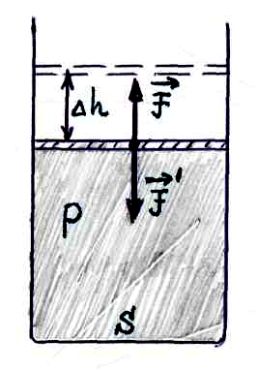
универсальной газовой постоянной

Рассмотрим систему (газ) в цилиндрическом сосуде с гладкими стенками и подвижным невесомым поршнем. Система оказывает на поршень давление Р. Пусть произошло расширение системы, в результате чего поршень поднялся на малую величину .
Система (газ под поршнем) при этом совершает работу по преодолению сопротивления внешних тел:
$A=F⋅Δh=\text{SP}Δh$ или $A=PΔV$
При переходе к бесконечно малым величинам имеем выражение для элементарной работы:
$$δA=\text{PdV}$$
В общем случае при равновесных изменениях объёма от V₁ до V₂: $A=\int_{V_{1}}^{V_{2}}{\text{PdV}}$. Если P = const, то A₁₂ = P(V₂ – V₁).
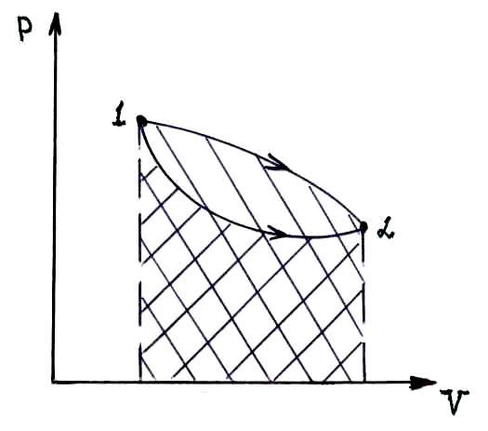
Геометрический смысл работы (как и геометрический смысл определенного интеграла) – площадь под кривой, которая графически определяет зависимость P = P(V).
Выражение для элементарной работы , но не dA означает, что элементарная работа не есть полный дифференциал. Работа А₁₂ зависит от того, посредствам какого процесса переходит система из состояния 1 в состояние 2. Таким образом, работа является функцией процесса, но не функцией состояния системы.
При перемещении поршня и внешние тела совершают работу. По III закону Ньютона ${\vec{F}}^{'}=−\vec{F}$. Поэтому $A^{'}=−A$, то есть работа внешних сил при перемещении поршня равна взятой с противоположным знаком работе сил, действующих со стороны газа на поршень при его перемещении. Это утверждение носит достаточно общий смысл, охватывающий вопрос работы газа и работы внешних сил при расширении газа, находящегося не только под поршнем.
Для установления физического смысла универсальной газовой постоянной запишем уравнение Клапейрона-Менделеева для 1 моля газа: $\text{PV}=\text{RT}$. Продифференцируем данное уравнение при условии, что давление является постоянным: $\text{PdV}=\text{RdT}$. Однако $\text{PdV}=δA$. Следовательно:
$R={\left(\frac{δA}{\text{dT}}\right)}_{|P=\text{const}}={\left(\frac{δA}{\text{dT}}\right)}_{P}$ – универсальная газовая постоянная численно равна работе изобарического расширения одного моля газа при его нагревании на один кельвин.
Для нормальных условиях:
$R=\frac{P_{O}V_{O}}{T_{O}}$, где P_{О} = 101325 Па, Т_{О} = 273,15 К, V_{O} = 0,022414 м³/моль. Отсюда:
$$R=8,\text{314}\frac{\text{Дж}}{\text{моль}⋅К}$$

Работа как макроскопический способ передачи энергии
Работа всегда связана с перемещением тел или их частей под действием сил. Процесс совершения работы сопровождается как превращением, так и передачей энергии. На основании этого можно сделать вывод, что работа есть макроскопический способ передачи энергии от одних тел к другим. То есть работа связана с макроскопическим перемещением тел или их частей. Как было сказано ранее работа при изменении объема системы определяется по формуле:
$$A=\int_{V_{1}}^{V_{2}}{\text{PdV}}$$
Работа изменения объёма системы зависит от вида процесса перехода из начального состояния в конечное.

Теплота как микрофизический способ передачи энергии. Теплоёмкость
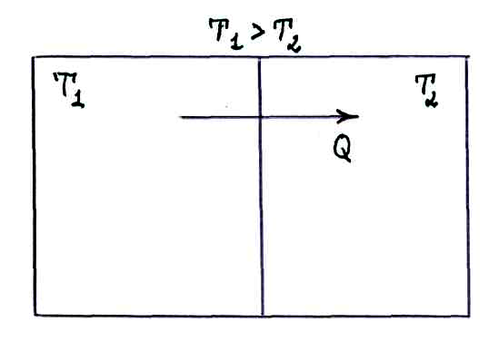
При контакте двух тел разной температуры происходит невидимый (микрофизический) процесс передачи энергии от более нагретого тела к менее нагретому. Его называют теплопередачей. Обозначается количество теплоты буквой Q.
И о работе, и о теплоте можно говорить как об энергии в процессе её передачи. Но совершенно бессмысленно говорить о том, что в теле есть теплота и работа. Т.е. работа и теплота характеризуют процесс в системе, а не состояние системы. Именно поэтому элементарные работу и количество теплоты обозначают $δA$ и $δQ$, а не dA и dQ.
С понятием теплоты тесно связано понятие теплоёмкость. Теплоёмкость С тела численно равна количеству теплоты, необходимому для повышения его температуры 1 К (один кельвин):
$С=\frac{δQ}{\text{dT}}$ $\left[С\right]=\left[\frac{\text{Дж}}{К}\right]$
Мольная (молярная) теплоёмкость – количество, необходимое для нагревания одного моля вещества на 1 К:
$с_{μ}=\frac{δQ}{\text{dT}}$ $\left[с_{μ}\right]=\left[\frac{\text{Дж}}{\text{моль}⋅К}\right]$
Удельная теплоёмкость – количество теплоты, необходимое для нагревания единицы массы вещества на 1 К:
$с=\frac{δQ}{\text{dT}}$ $\left[с\right]=\left[\frac{\text{Дж}}{\text{кг}⋅К}\right]$
Связь между теплоёмкостью системы и удельной теплоёмкостью:
Связь между теплоёмкостью системы и мольной теплоёмкости:
Связь между мольной теплоёмкостью и удельной теплоёмкостью:
$$с_{μ}=μ⋅с$$
Для элементарных количеств теплоты можно записать:
;
Поскольку Q зависит от процесса, то и теплоёмкость определяется типом процесса:
С_{V} – теплоемкость в случае изохорного процесса (при постоянном объёме);
С_{P} – теплоёмкость в случае изобарного процесса (при постоянном давлении).

Теплоёмкость смеси газов
Теплоёмкость газовой смеси определяется суммой теплоёмкостей её компонент. Если n – число компонент газовой смеси, массы которых m₁, m₂,…,m_{n} и удельные теплоёмкости компонент смеси с₁,с₂,…,с_{n}, то:
$\sum_{i=1}^{n}{m_{i}}⋅c_{i}=\bar{c}\sum_{i=1}^{n}{m_{i}}$, $\bar{c}=\frac{\sum_{i=1}^{n}{m_{i}⋅c_{i}}}{\sum_{i=1}^{n}{m_{i}}}$ – эффективная удельная теплоемкость газовой смеси.
Эффективную удельную теплоемкость газовой смеси $\bar{с}$ можно рассматривать как удельную теплоёмкость некоторого однородного газа, который по своим тепловым свойствам эквивалентен свойствам газовой смеси.
Аналогично можно вести понятие эффективной мольной теплоёмкости газовой смеси:
$${\bar{c}}_{μ}=\frac{\sum_{i=1}^{n}{\frac{m_{i}}{μ_{i}}⋅c_{i}}}{\sum_{i=1}^{n}{\frac{m_{i}}{μ_{i}}}}$$

Для жидких смесей можно как и для газов вводить понятие эффективной мольной массы, но для них нельзя вводить понятие эффективной теплоёмкости – в жидкостях движение молекул одних компонент нельзя считать независимым от движения молекул других компонент из-за сильных межмолекулярных взаимодействий. Поэтому свойство аддитивности теплоёмкости компонент выполняться не будет.

Первое начало термодинамики
Первое начало термодинамики является математическим выражением количественной стороны закона сохранения и превращения энергии в применение к термодинамическим системам.
Первое начало термодинамики гласит: внутренняя энергия системы является однозначной функцией её состояния и изменяется только под влиянием внешних воздействий.
В термодинамике рассматриваются два типа внешних воздействий: воздействия, связанные с изменением внешних параметров системы (над системой совершается работа) и воздействия, не связанные с изменением внешних параметров и обусловленные изменением внутренних параметров или температуры (системе сообщается некоторое количество теплоты).
Изменение внутренней энергии системы равно сумме количества теплоты, переданного системе и работы внешних тел над системой:
$\text{dU}=δQ+δA^{'}$ - дифференциальная форма первого начала термодинамики.
$U_{2}−U_{1}=Q_{\text{12}}+A_{\text{12}}^{'}$ - интегральная форма первого начала термодинамики.
Учитывая, что работа внешних сил над системой равна взятой с противоположным знаком работе системы над внешними силами ($δA^{'}=−δA$, т.к. $\vec{F}=−{\vec{F}}^{'}$), то первое начало термодинамики может быть сформулировано следующим образом: количество теплоты, полученное системой от окружающих тел, идет на изменение её внутренней энергии и на совершение системой работы над внешними телами
$δQ=\text{dU}+δA$ - дифференциальная форма первого начала термодинамики.
$Q_{\text{12}}=U_{2}−U_{1}+A_{\text{12}}$ - интегральная форма первого начала термодинамики.

Первое начало термодинамики для идеальных газов
Согласно первому началу термодинамики: $δQ=\text{dU}+δA=\text{dU}+\text{PdV}$, где внутренняя энергия является функцией внешних параметров – объема и температуры U = U(V,T). Однако, для идеального газа U = U(T). Поэтому, исходя из первого начала термодинамики, если V = const, то:. Тогда теплоёмкость идеального газа при постоянном объеме:
$⇒$ $C_{V}=\frac{\text{dU}}{\text{dT}}$.
Следовательно, для идеального газа первое начало термодинамики имеет вид:
$$δQ=C_{V}\text{dT}+\text{PdV}$$
Через удельную теплоёмкость первое начало термодинамики записывается в виде:
$δQ={\text{mс}}_{V}\text{dT}+\text{PdV}$, здесь $с_{V}$ – удельная теплоёмкость газа при постоянном объеме, m – масса газа.
При использовании мольной теплоёмкости:
$δQ=\frac{m}{μ}с_{μV}\text{dT}+\text{PdV}$, здесь $с_{μV}$ – молярная (мольная) теплоёмкость газа при постоянном объеме, $μ$ – молярная масса газа.

Применение первого начала термодинамики
к изопроцессам в идеальном газе
Как было показано раньше, математическая запись первого начала термодинамики в дифференциальной форме для идеального газа имеет вид:
$$δQ=\frac{m}{μ}с_{μV}\text{dT}+\text{PdV}$$
1. ИЗОХОРИЧЕСКИЙ (ИЗОХОРНЫЙ) ПРОЦЕСС
Поскольку V = const, то $δA=\text{PdV}=0$. Тогда:
$δQ=\text{dU}=\frac{m}{μ}с_{μV}\text{dT}$ – первое начало термодинамики в дифференциальной форме для идеального газа при изохорном процессе. В результате интегрирования, при учёте, что $m,μ,c_{μV}$ – const:
$Q_{\text{12}}=U_{2}−U_{1}=\frac{m}{μ}с_{μV}\left(T_{2}−T_{1}\right)$,$Q=ΔU=\frac{m}{μ}с_{μV}ΔT$ – первое начало термодинамики в интегральной форме для идеального газа при изохорном процессе.
2. ИЗОБАРИЧЕСКИЙ (ИЗОБАРНЫЙ) ПРОЦЕСС
Запишем уравнение Клапейрона-Менделеева:
$\text{PV}=\frac{m}{μ}\text{RT}$.
Отсюда в случае изобарного процесса получаем ($P,m,μ,R$ – const): $\text{PdV}=\frac{m}{μ}\text{RdT}$. Подставим полученное соотношение в уравнение, выражающее первое начало термодинамики в дифференциальной форме для идеального газа в случае изобарного процесса:
$δQ=\frac{m}{μ}с_{μV}\text{dT}+\text{PdV}$ $⇒$ ${\left(δQ\right)}_{P}=\frac{m}{μ}с_{μV}\text{dT}+\frac{m}{μ}\text{RdT}=\frac{m}{μ}\left(c_{μV}+R\right)\text{dT}$
Но $С_{P}={\left(\frac{δQ}{\text{dT}}\right)}_{P}$ – теплоёмкость системы (газа) при постоянном давлении. Следовательно, для идеального газа получаем $С_{P}=\frac{m}{μ}\left(c_{μV}+R\right)$.
Как было показано раньше, теплоёмкость системы и мольная теплоёмкость системы связаны соотношением $С_{P}=\frac{m}{μ}c_{μP}$. Тогда $\frac{m}{μ}c_{μP}=\frac{m}{μ}\left(c_{μV}+R\right)$, откуда получаем уравнение, связывающее мольные теплоёмкости системы (идеального газа) при постоянном давлении и при постоянном объеме:
$с_{μP}−c_{μV}=R$ – уравнение Роберта Майера.
Из полученных соотношений следует:
$δQ=\frac{m}{μ}с_{μP}\text{dT}$ – первое начало термодинамики в дифференциальной форме для идеального газа при изобарном процессе. В результате интегрирования, при учёте, что $m,μ,c_{μV}$ – const:
$Q_{\text{12}}=\frac{m}{μ}с_{μP}\left(T_{2}−T_{1}\right)$,$Q=\frac{m}{μ}с_{μP}ΔT$ – первое начало термодинамики в интегральной форме для идеального газа при изобарном процессе.
Работа системы (идеального газа), исходя из определения $A=\int_{V_{1}}^{V_{2}}{\text{PdV}}$при постоянном давлении (P = сonst), определяется по формуле:
$A=P\left(V_{2}−V_{1}\right)=\frac{m}{μ}R(T_{2}−T_{1})$ (здесь использовано уравнение Клапейрона-Менделеева).
Ясно, что изменение внутренней энергии системы (идеального газа) при изобарном процессе будет определяться по формулам, которые приводились ранее:
$U_{2}−U_{1}=\frac{m}{μ}с_{μV}\left(T_{2}−T_{1}\right)$ $ΔU=\frac{m}{μ}с_{μV}ΔT$
3. ИЗОТЕРМИЧЕСКИЙ ПРОЦЕСС
Поскольку при этом процессе T = const, $\text{dT}=0$, то внутренняя энергия системы (идеальный газ) остается постоянной $ΔU=0\text{.}$ Исходя из первого начала термодинамики для идеального газа в случае изотермического процесса $δQ=δA=\text{PdV}$; $⇒$ $Q=A$.
Теплоёмкость газа при этом $C=\frac{δQ}{\text{dT}}=±∞$ ($+∞$ – при расширении идеального газа; $−∞$ – при сжатии идеального газа).
Работа, совершаемая системой (идеальным газом): $A=\int_{V_{1}}^{V_{2}}{P\left(V\right)}\text{dV}=\frac{m}{μ}\text{RT}\int_{V_{1}}^{V_{2}}{\frac{\text{dV}}{V}}$.
$A_{\text{12}}=\frac{m}{μ}\text{RT}\text{ln}\frac{V_{2}}{V_{1}}$,
т.к. для изотермического процесса выполняется закон Бойля-Мариотта $P_{1}V_{1}=P_{2}V_{2}$, то
$A_{\text{12}}=\frac{m}{μ}\text{RT}\text{ln}\frac{P_{1}}{P_{2}}$.
4. АДИАБАТИЧЕСКИЙ (АБИАБАТНЫЙ) ПРОЦЕСС
Адиабатным называют процесс, проходящий без обмена теплотой с внешними телами, т.е. $δQ=0$. С учетом этого, первое начало термодинамики для идеального газа в случае адиабатного процесса запишется в виде: $\text{PdV}=−\frac{m}{μ}c_{μV}\text{dT}$. Отсюда следует, что если dV > 0, то dT < 0; если dV < 0, то dT > 0.
Используем далее уравнение Клапейрона-Менделеева $\text{PV}=\frac{m}{μ}\text{RT}$. Продифференцируем данное уравнение: $\text{VdP}+\text{PdV}=\frac{m}{μ}\text{RdT}$. Однако из первого начала термодинамики для адиабатного процесса: $\text{dT}=−\frac{m}{μ}\frac{\text{PdV}}{c_{μV}}$. После подстановки в предыдущее уравнение получаем:
$\text{VdP}+\text{PdV}=−\frac{\text{RP}}{c_{μV}}\text{dV}$; $⇒$ $\text{VdP}+\left(1+\frac{R}{c_{μV}}\right)\text{PdV}=0$. Преобразуем полученное соотношение, используя уравнение Роберта Майера:
$\text{VdP}+\frac{c_{μP}}{c_{μV}}\text{PdV}=0$. Введем обозначение $\frac{c_{μP}}{c_{μV}}=γ>1$. Тогда:
$\text{VdP}+γ\text{PdV}=0$, $⇒$ $\frac{\text{dP}}{P}+γ\frac{\text{dV}}{V}=0$, $⇒$ $d\left(\text{ln}P+\text{ln}V\right)=0$, $⇒$ $d\left(\text{ln}{\text{PV}}^{γ}\right)=0$.
Отсюда: ${\text{PV}}^{γ}=\text{const}$ – уравнение Пуассона.
Графически зависимость P=P(V) изображается линией, которую называют адиабатой. Поэтому полученное уравнение можно также назвать уравнением адиабаты, а величину $γ$ – показателем адиабаты.
Для изотермического процесса: PV = const. В результате дифференцирования: $\text{VdP}+\text{PdV}=0$, $⇒$ $\frac{\text{dP}}{\text{dV}}=−\frac{P}{V}$.
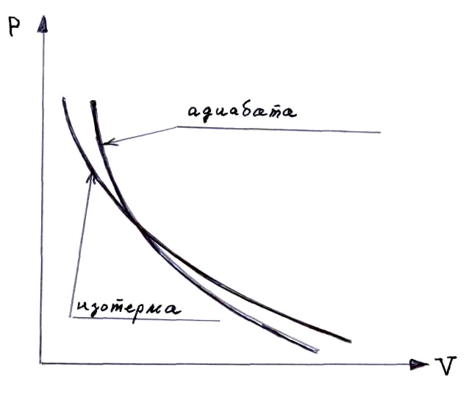
Для адиабатического процесса: ${\text{PV}}^{γ}=\text{const}$. В результате дифференцирования: $V^{γ}\text{dP}+{PγV}^{γ−1}\text{dV}=0$, $⇒$ $\frac{\text{dP}}{\text{dV}}=−γ\frac{P}{V}$.
Сравнение выделенных полученных выражений для производных давления по объему в случае изотермического и адиабатического процессов показывает, что адиабата в координатах (P,V) изображается более крутой линией, чем изотерма.
Выразим давление из уравнения Клапейрона-Менделеева $P=\frac{m}{μ}\frac{\text{RT}}{V}$и подставим в уравнение Пуассона:
$\frac{m}{μ}R\frac{T}{V}V^{γ}=\text{const}$, $⇒$ ${\text{TV}}^{γ−1}=\frac{\text{const}⋅μ}{\text{mR}}=\text{const}$. В итоге получаем уравнение, которое также справедливо для адиабатного процесса и также носит название уравнение Пуассона:
${\text{TV}}^{γ−1}=\text{const}$.
Также выразим из уравнения Клапейрона-Менделеева $V=\frac{m}{μ}\frac{\text{RT}}{P}$и подставим в уравнение Пуассона (${\text{PV}}^{γ}=\text{const}$):
$P{\left(\frac{m}{μ}R\right)}^{γ}\frac{T^{γ}}{P^{γ}}=\text{const}$, $⇒$ $\frac{P^{\frac{γ−1}{γ}}}{T}=\text{const}$ – данное уравнение также для адиабатного процесса и также носит название уравнение Пуассона.
Найдём элементарную работу при адиабатическом расширения газа:
$δA=−C_{V}\text{dT}$, где $δA=\text{PdV}$.
Для конечного процесса путем интегрирования получаем:
$$A_{\text{12}}=−C_{V}\left(T_{2}−T_{1}\right)=C_{V}\left(T_{1}−T_{2}\right)=C_{V}T_{1}\left(1−\frac{T_{2}}{T_{1}}\right)$$
Используя уравнения Пуассона полученное уравнение можно записать:
$A_{\text{12}}=C_{V}T_{1}\left[1−{\left(\frac{V_{1}}{V_{2}}\right)}^{γ−1}\right]$или $A_{\text{12}}=C_{V}T_{1}\left[1−{\left(\frac{P_{2}}{P_{1}}\right)}^{\frac{γ−1}{γ}}\right]$
Здесь – теплоёмкость газа при постоянном объёме. Выражения для работы может быть записано через мольную (молярную) теплоёмкость:
$A_{\text{12}}=\frac{m}{μ}c_{μV}T_{1}\left(1−\frac{T_{2}}{T_{1}}\right)$ или $A_{\text{12}}=\frac{m}{μ}c_{μV}T_{1}\left[1−{\left(\frac{V_{1}}{V_{2}}\right)}^{γ−1}\right]$, или $A_{\text{12}}=\frac{m}{μ}c_{μV}T_{1}\left[1−{\left(\frac{P_{2}}{P_{1}}\right)}^{\frac{γ−1}{γ}}\right]$.

Политропические процессы
Политропические процессы – процессы, в которых теплоёмкость системы остаётся постоянной. Следовательно, для политропических процессов:
$δQ=\text{CdT}$, где С = const.
Запишем первое начало термодинамики для политропического процесса:
$\text{CdT}=C_{V}\text{dT}+\text{PdV}$.
Используем уравнение Клапейрона-Менделеева:
$$\text{VdP}+\text{PdV}=\frac{m}{μ}\text{RdT}$$
Из уравнения Роберта Майера:
$с_{μP}−c_{μV}=R$ $⇒$ $\frac{m}{μ}(с_{μP}−c_{μV})=\frac{m}{μ}R$ $⇒$ $C_{P}−C_{V}=\frac{m}{μ}R$
Следовательно:
$\text{VdP}+\text{PdV}=\left(C_{P}−C_{V}\right)\text{dT}$.
Но из первого начала термодинамики для политропического процесса:
$\text{dT}=\frac{\text{PdV}}{C−C_{V}}$.
После подстановки:
$\text{VdP}+\text{PdV}=\frac{C_{P}−C_{V}}{C−C_{V}}\text{dT}$.
Преобразуем полученное уравнение:
$\text{VdP}+\frac{C−C_{V}−C_{P}+C_{V}}{C−C_{V}}\text{PdV}=0$.
Введем понятие показателя политропы – $n=\frac{C−C_{P}}{C−C_{V}}$. Тогда после преобразования имеем:
$\text{VdP}+\text{nPdV}=0$ $⇒$ $\frac{\text{dP}}{P}+n\frac{\text{dV}}{V}=0$. В результате интегрирования:
${\text{PV}}^{n}=\text{const}$ – уравнение политропы или уравнение политропического процесса.
Важно, что ранее рассмотренные изопроцессы являются частными случаями семейства политропических процессов:
а) С = С_{P} – получаем уравнение для изобар, где Р = const;
б) С = (т.е. n = 1) – получаем уравнение для изотерм pV = const;
в) С = 0 (т.е. n =$γ$) – получаем уравнение для адиабатических процессов ${\text{PV}}^{γ}=\text{const}$;
г) уравнение для изохор получим в результате следующих преобразований уравнения политропического процесса:
${\text{PV}}^{\frac{C−C_{P}}{C−C_{V}}}=\text{const}$ $⇒$ $P^{\frac{C−C_{V}}{C−C_{P}}}V=\text{const}$, т.к. $C=C_{V}$, то V = const.

Скорость звука в идеальном газе
Из механики известна формула для скорости распространения звука в газе:
$υ_{\text{звука}}=\sqrt{\frac{\text{dP}}{dρ}}$, где Р – давление газа, $ρ=\frac{m}{V}$ – плотность газа.
Ньютон считал, что температура при распространении звука выравнивается мгновенно между разряжением и сгущением газа, поэтому T = const. Тогда из уравнения Клапейрона-Менделеева имеем:
$\text{PV}=\frac{m}{μ}\text{RT}$ $⇒$ $P=ρ\frac{\text{RT}}{μ}$ $⇒$ $\frac{\text{dP}}{dρ}=\frac{\text{RT}}{μ}$ $⇒$ $υ_{\text{звука}}=\sqrt{\frac{\text{RT}}{μ}}$, при нормальных условиях $T=\text{273}K$, с учетом, что $R=8,\text{31}\frac{\text{Дж}}{\text{моль}⋅К},μ=\text{28},9⋅{\text{10}}^{−3}\frac{\text{кг}}{\text{моль}}$ $⇒$ $υ_{\text{звука}}=\text{280}\frac{м}{с}$.
Однако экспериментальное определение скорости звука даёт значение $υ_{\text{звука}}=\text{330}\frac{м}{с}$.
Лаплас указал, что колебания плотности и температуры происходят настолько быстро, а теплопроводность воздуха настолько мала, что теплообмен не играет роли – поэтому рассматриваемый процесс является адиабатическим. Тогда:
${\text{PV}}^{γ}=\text{const}$, дифференцируя данное уравнение имеем $V^{γ}\text{dP}+{PγV}^{γ−1}\text{dV}=0$ $⇒$
$\text{VdP}+γ\text{PdV}=0$; но $ρ=\frac{m}{V}$ $⇒$ $\text{dV}=−\frac{m}{ρ^{2}}dρ$. После подстановки:
$\frac{m}{ρ}\text{dP}−γP\frac{m}{ρ^{2}}dρ=0$ $⇒$ $ρ\text{dP}−γ\text{Pd}ρ=0$ $⇒$ $\frac{\text{dP}}{dρ}=γ\frac{P}{ρ}$. Поэтому $υ_{\text{звука}}=\sqrt{γ\frac{P}{ρ}}=\sqrt{γ\frac{\text{RT}}{μ}}$. Для воздуха $γ=1,4$; при нормальных условиях $T=\text{273}K$, с учетом, что $R=8,\text{31}\frac{\text{Дж}}{\text{моль}⋅К},μ=\text{28},9⋅{\text{10}}^{−3}\frac{\text{кг}}{\text{моль}}$ $⇒$ $υ_{\text{звука}}=\text{330}\frac{м}{с}$, что хорошо согласуется с экспериментальными данными.

Энтальпия как функция состояния системы
Энтальпия – функция состояния системы, определяемая по формуле: $H=U+\text{PV}$, где U – внутренняя энергия системы, Р – давление системы, V – объем системы. Энтальпия важна для практических приложений, особенно в термодинамике потоков газов и жидкостей. Энтальпию также называют тепловой функцией. Дифференцируя исходное выражение, получаем:
$\text{dH}=\underset{δQ}{\underbrace{\text{dU}+\text{PdV}}}+\text{VdP}$ $⇒$ $\text{dH}=δQ+\text{VdP}$
Если Р = const, то ${\text{dH}}_{|P}={δQ}_{|P}$ – приращение энтальпии равно количеству теплоты. Следовательно, для энтальпии:
${\left(\frac{∂H}{∂T}\right)}_{P}={\left(\frac{δQ}{∂T}\right)}_{P}=C_{P}$.
Для идеальных газов внутренняя энергия является функцией температуры: $U=C_{V}T$. Для них же справедливо уравнение Клапейрона-Менделеева $\text{PV}=\frac{m}{μ}\text{RT}$. Поэтому: $H=C_{V}T+\frac{m}{μ}\text{RT}$. Учитывая, что $с_{μP}−c_{μV}=R$$⇒$$\frac{C_{P}}{\frac{m}{μ}}−\frac{C_{V}}{\frac{m}{μ}}=R$$⇒$$\frac{m}{μ}\text{RT}=C_{P}T−C_{V}T$.
После подстановки получаем $H=C_{P}T$ – энтальпия, как и внутренняя энергия, является функцией только температуры. Отсюда следует, что:
$C_{P}=\frac{\text{dH}}{\text{dT}}$. Следует напомнить, что $C_{V}=\frac{\text{dU}}{\text{dT}}$.

ВТОРОЕ НАЧАЛО ТЕРМОДИНАМИКИ
Первое начало термодинамики устанавливает связь между теплотой, работой и изменением внутренней энергии тел. Однако не всякий процесс, удовлетворяющий первому началу термодинамики, может быть реализован. Второе начало термодинамики устанавливает направление самопроизвольных процессов в природе и условия осуществления превращения теплоты в работу, с которыми приходится иметь дело на практике.
С другой стороны, первое начало термодинамики устанавливает существование у всякой системы однозначной функции состояния – внутренней энергии. Второе начало термодинамики устанавливает существование у всякой равновесной системы другой однозначной функции состояния – энтропии, которая не изменяется у изолированно системы только при равновесных процесса и всегда возрастает при неравновесных процессах в ней. Таким образом, если первое начало термодинамики есть закон сохранения энергии в применении к термодинамическим системам, то второе начало термодинамики представляет собой закон об энтропии.
Также как и 1-е начало термодинамики 2-е начало является обобщением опытных данных. Многолетняя человеческая практика привела к установлению определённых закономерностей превращения теплоты в работу и работы в теплоту. В результате анализа их закономерностей и было сформулировано второе начало термодинамики в виде закона о существовании энтропии и её не убывании при любых процессах в изолированных системах.

Обратимые и необратимые процессы
Обратимым термодинамическим процессом называется процесс, допускающий возможность возвращения системы в первоначальное состояние без того, чтобы в окружающей среде остались какие-либо изменения.
Обратимым может быть лишь равновесный процесс, так как при равновесном процессе система проходит непрерывную последовательность состояний, бесконечно мало отличающихся друг от друга. Примером обратного механического процесса может быть свободное падение тела в пустоте (без трения). Следует отметить, что всякий механический процесс, в котором отсутствует трение обратим. Если тело испытывает упругий удар о горизонтальную поверхность, то оно возвращается в исходную точку траектории, причём форма тела и поверхности после удара восстанавливается. Каких-либо изменений в окружающих телах не произойдёт.
Запишем первое начало для процесса, переводящего систему из состояния 1 в состояние 2: $Q_{\text{12}}={ΔU}_{\text{12}}+A_{\text{12}}$, здесь Q₁₂ – количество теплоты, полученное системой, ${ΔU}_{\text{12}}$ - изменение внутренней энергии системы, А₁₂ – работа, совершаемая системой.
Изменяя величины воздействия, можно вернуть тело из состояния 2 в первоначальное состояние 1. Тогда:
$$Q_{\text{21}}={ΔU}_{\text{21}}+A_{\text{21}}$$
Внутренняя энергия есть функция состояния тела, тогда:
${ΔU}_{\text{12}}+{ΔU}_{\text{21}}=0$.
Поэтому:
$Q_{\text{12}}+Q_{\text{21}}=A_{\text{12}}+A_{\text{21}}$.
Процессы, не удовлетворяющие приведенному условию равновесности, называется необратимыми. Примеры необратимых процессов: расширение газа в пустоту, диффузия двух газов, теплопередача.
Переход от более упорядоченных состояний к менее упорядоченным – в этом состоит сущность необратимости. Необратимость есть результат проявления статистических закономерностей, свойственных системам с большим числом частиц.
Существует ряд формулировок второго начала термодинамики, которые подчёркивают различные стороны проблемы.
Формулировка Клаузиуса (1850 г.): процесс, при котором в системе не происходит никаких изменений, кроме передачи теплоты от горячего тела к холодному, является необратимым; иначе говоря, теплота не может самопроизвольно перейти от более холодного к более горячему телу без каких-либо изменений в системе.
Формулировка Томсона (1851 г.): процесс, при котором теплота переходит в работу, является необратимым; иначе говоря, невозможно преобразовать в работу всю теплоту, взятую от тела с однородной температурой, не производя никаких других изменений в состоянии системы.
Второе начало термодинамики исторически было сформулировано на основе анализа циклических процессов. Все возможные процессы делятся на обратимые и необратимые. Соответственно второе начало термодинамики формулируется для обратимых и необратимых процессов.

Циклические (круговые) процессы
Циклическим называется процесс, в результате которого система (рабочее тело) после ряда изменений своего состояния возвращается в первоначальное состояние.
Основы теории циклов заложены в трудах французского учёного Сади Карно (1824 г). «Размышление о движущей силе огня и о машинах, способных развивать эту силу».
Равновесный цикл представляется замкнутой линией в любой системе координат. Прямым циклом называют цикл, при котором расширение (увеличение объема) ведётся при более высоких температурах и давлениях.
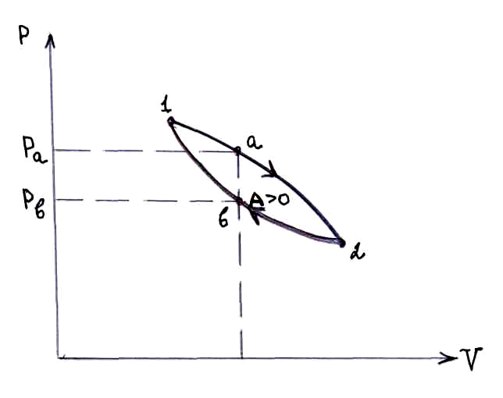
$V_{a}=V_{b}; P_{a}>P_{b} и T_{a}>T_{b}$.
Вычислим работу для равновесного цикла:
$A=\oint{\text{PdV}=\int_{V_{1}}^{V_{2}}{\text{PdV}+\int_{V_{2}}^{V_{1}}{\text{PdV}}}}=A_{\text{12}}+A_{\text{21}}$, $A_{\text{12}}>0; A_{\text{21}}<0$.
За циклический процесс изменение внутренней энергии равно нулю, т.к. внутренняя энергия является функцией состояния. Поэтому $Q=A$, $Q$ – количество теплоты, характеризующее теплообмен рабочего тела с внешними телами при совершении работы. Аналогично работе $Q=Q_{\text{12}}+Q_{\text{21}}$, где $Q_{\text{12}}$ – величина, характеризующая теплообмен рабочего тела с внешними телами более высокой температуры, $Q_{\text{21}}$ – величина, характеризующая теплообмен рабочего тела с внешними телами более низкой температуры. Таким образом $A=Q_{\text{12}}+Q_{\text{21}}$.

Тепловые машины
Под тепловой машиной, понимают устройство, позволяющее преобразовать некоторую часть внутренней энергии в работу. Если тело находится в тепловом равновесии с окружающими телами, то внутренняя энергия этого тела или её часть не может быть преобразована в работу – это запрещено вторым началом термодинамики.
В условиях неравновесного состояния тела будет обмениваться энергией с другими телами, находящимися при другой температуре, в виде теплоты и работы. Получение полезной работы связано, следовательно, с взаимодействием тел, имеющих неравные температуры T₁ и T₂. Обмен энергиями будет приводить к выравниванию температур – неравновесное состояние будет переходить в равновесное.
Тепловые машины делят на два класса: тепловые машины одноразового действия и циклические машины. Пример циклических машин: паровые машины и двигатели внутреннего сгорания. Система в них периодически совершает работу и возвращается в исходное состояние.
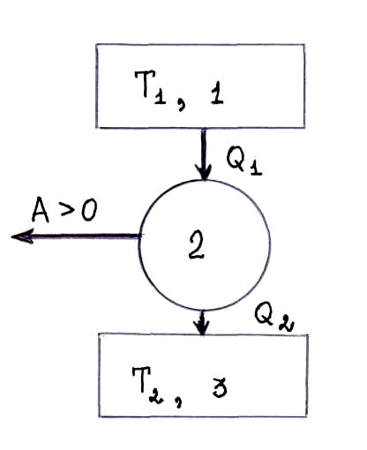
1 – нагреватель;
2 – «рабочее тело»;
3 – холодильник.
КПД (коэффициент полезного действия) теплового двигателя есть отношение работы А, производимой машиной за цикл, к положительному количеству теплоты Q_{I}, полученному машиной от нагревателя. Для прямого цикла:
$η=\frac{Q_{I}+Q_{\text{II}}}{Q_{I}}, Q_{I}>0, Q_{\text{II}}<0$.
Для обратного цикла: $A<0, Q_{I}<0, Q_{\text{II}}>0$;
Преобразуем выражение для работы: $A=Q_{I}+Q_{\text{II}}$ $⇒$ $−Q_{I}=−A+Q_{\text{II}}$ или $\left|Q_{I}\right|=\left|A\right|+Q_{\text{II}}$. Отсюда следует, что $\left|Q_{I}\right|>Q_{\text{II}}$. Величину $ψ=−\frac{Q_{\text{II}}}{A}$ называют холодильным коэффициентом:
$ψ=−\frac{Q_{\text{II}}}{Q_{I}+Q_{\text{II}}}$.
Холодильный коэффициент и коэффициент полезного действия связаны друг с другом:
$ψ=\frac{1}{η}−1$.

Цикл Карно
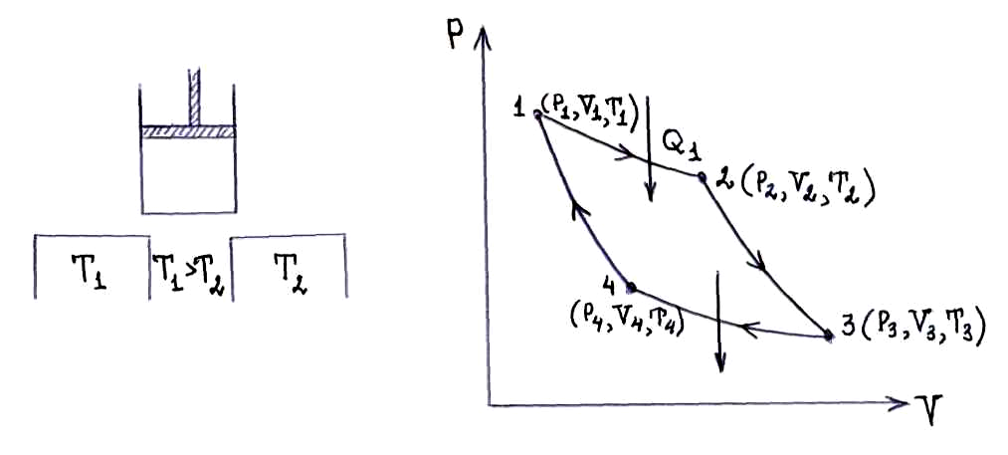
Термодинамический цикл, рассмотренный Карно при анализе работы тепловых машин, состоит из двух изотерм и двух адиабат. Изотермические участки осуществляются при помощи двух термостатов с температурами Т₁ > Т₂
ПРОЦЕСС 1-2: Изотермическое расширение (рабочее тело получает теплоту Q_{I} > 0 от первого термостата; уменьшение нагрузки на поршень).
ПРОЦЕСС 2-3: Адиабатическое расширение (рабочее тело теплоту не получает; уменьшение нагрузки на поршень).
ПРОЦЕСС 3-4: Изотермическое сжатие (рабочее тело получает теплоту Q_{II} < 0 от второго термостата; увеличение нагрузки на поршень).
ПРОЦЕСС 4-1 Адиабатическое сжатие (рабочее тело теплоту не получает; увеличение нагрузки на поршень).
В прямом цикле $A=Q_{I}+Q_{\text{II}}=Q_{\text{12}}+Q_{\text{34}}$ (при адиабатных процессах 2-3 и 4-1 работа $A_{\text{23}}+A_{\text{41}}=−C_{V}\left(T_{1}−T_{2}\right)−C_{V}\left(T_{2}−T_{1}\right)=0$).
В процессе 1-2 Т₁ = const $⇒$ ${ΔU}_{\text{12}}=0$, Q₁₂ = A₁₂, поэтому: $Q_{\text{12}}=\frac{m}{μ}{\text{RT}}_{1}\text{ln}\frac{V_{2}}{V_{1}}$.
В процессе 3-4 Т₂ = const $⇒$ ${ΔU}_{\text{34}}=0$, Q₃₄ = A₃₄, поэтому: $Q_{\text{34}}=\frac{m}{μ}{\text{RT}}_{2}\text{ln}\frac{V_{4}}{V_{3}}=−\frac{m}{μ}{\text{RT}}_{2}\text{ln}\frac{V_{3}}{V_{4}}$.
Согласно определению КПД с учетом вышесказанного:
$$η=\frac{A}{Q_{I}}=\frac{A_{\text{12}}+A_{\text{23}}+A_{\text{34}}+A_{\text{41}}}{Q_{\text{12}}+Q_{\text{23}}}=\frac{A_{\text{12}}+A_{\text{34}}+\overset{0}{\overbrace{A_{\text{23}}+A_{\text{41}}}}}{Q_{\text{12}}+\underset{0}{\underbrace{Q_{\text{23}}}}}=\frac{A_{\text{12}}+A_{\text{34}}}{Q_{\text{12}}}$$
Поэтому: $η=\frac{\frac{m}{μ}R\left(T_{1}\text{ln}\frac{V_{2}}{V_{1}}−T_{2}\text{ln}\frac{V_{3}}{V_{4}}\right)}{\frac{m}{μ}{\text{RT}}_{1}\text{ln}\frac{V_{2}}{V_{1}}}=\frac{T_{1}\text{ln}\frac{V_{2}}{V_{1}}−T_{2}\text{ln}\frac{V_{3}}{V_{4}}}{T_{1}\text{ln}\frac{V_{2}}{V_{1}}}$.
Согласно уравнению Пуассона ${\text{TV}}^{γ−1}=\text{const}$. Запишем его для адиабатных процессов 2-3 и 4-1:
$\begin{aligned}T_{2}V_{3}^{γ−1}=T_{1}V_{2}^{γ−1} \\ T_{2}V_{4}^{γ−1}=T_{1}V_{1}^{γ−1}\end{aligned}$, разделив первое уравнение на второе получаем: $\frac{V_{3}}{V_{4}}=\frac{V_{2}}{V_{1}}$.
Используя полученное соотношение, выражение для КПД тепловой машины, работающей по циклу Карно, преобразовывается к следующему виду:
$η=\frac{T_{1}−T_{2}}{T_{1}}=1−\frac{T_{2}}{T_{1}}$.
Нуль абсолютной температурой шкалы недостижим ($T_{2}≠0$). Поэтому КПД идеальной тепловой машины всегда меньше единицы, что является следствием только частичной трансформации теплоты Q_{I} в работу цикла.
Работа теплового двигателя всегда требует двух тепловых резервуаров (термостатов). Основываясь на этом свойстве Макс Планк предложил следующую формулировку второго начала термодинамики: «Невозможно построить периодически действующую машину, вся деятельность которой сводилась бы к поднятию тяжести и охлаждению теплового резерва». Это можно сформулировать по-другому: «невозможен вечный двигатель второго рода».
Обратные циклы Карно используются в холодильных установках. В них: $A<0, Q_{I}<0, Q_{\text{II}}>0$ С помощью холодильных установок при совершении работы теплота передаётся от менее нагретого тела к более нагретому телу. Холодильный коэффициент $ψ=−\frac{Q_{\text{II}}}{Q_{I}+Q_{\text{II}}}$. Для цикла Карно: $ψ=\frac{T_{2}}{T_{1}−T_{2}}$.
Для прямого цикла Карно справедливо$η=\frac{T_{1}−T_{2}}{T_{1}}=\frac{Q_{1}+Q_{2}}{Q_{1}}$. Отсюда следует:
$\frac{Q_{I}}{T_{1}}+\frac{Q_{\text{II}}}{T_{2}}=0$.
Отношение называется приведённой теплотой. Поэтому записанную формулу можно сформулировать так (формулировка Клаузиуса, 1854 г.): в равновесном цикле Карно сумма приведённых теплот равна нулю – второе начало термодинамики для обратимых процессов.

Теоремы Карно (без доказательств)
ПЕРВАЯ ТЕОРЕМА КАРНО: КПД обратимого цикла Карно не зависит от рабочего вещества.
ВТОРАЯ ТЕОРЕМА КАРНО: КПД необратимого цикла Карно всегда меньше КПД такого же обратимого цикла.

Энтропия
Разобьём с помощью семейства адиабат цикл Карно на элементарные циклы, число которых обозначим n:
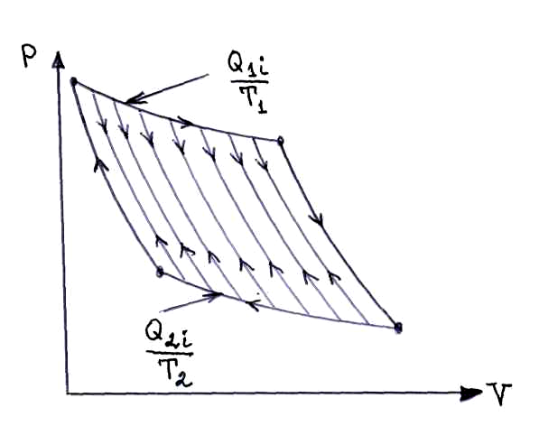
$\frac{Q_{\text{Ii}}}{T_{1}}+\frac{Q_{\text{IIi}}}{T_{2}}=0$, где $\frac{Q_{\text{Ii}}}{T_{1}}$ и $\frac{Q_{\text{IIi}}}{T_{2}}$ – приведённая теплота.
Сложив все суммы: $\sum_{i=1}^{n}{\left(\frac{Q_{\text{Ii}}}{T_{1}}+\frac{Q_{\text{IIi}}}{T_{2}}\right)}=0$. При переходе к пределу при $n→∞$ сумма переходит в интеграл по замкнутому контуру:
$\oint{\frac{δQ}{T}}=0$.
Любой произвольный обратимый цикл можно разбить семействами изотерм и адиабат на совокупность элементарный циклов Карно. Поэтому интеграл данного вида является обобщённой характеристикой обратимых циклов. Но подъинтегральное выражение должно быть в этом случае полным дифференциалом некой функции S:
$\frac{δQ}{T}=\text{dS}$, S – энтропия (понятие энтропии введено Клаузиусом в 1866 г.).
По аналогии с внутренней энергией ($\oint{\text{dU}=0}$)$\oint{\text{dS}=0}$. Как и внутренняя энергия и энтропия S является функцией параметров Р,V,T. Но между ними есть связь f(Р,V,T) = 0. Поэтому энтропия может быть представлена тремя зависимостями: S = S(T,V); S = S(T,P); S = S(P,V).
Энтропия имеет размерность теплоёмкости $\left[S\right]=\left[\frac{\text{Дж}}{К}\right]$.
Определение энтропии: энтропия есть такая функция состояния системы, дифференциал которой связан с элементарным тепловым эффектом в обратимом процессе соотношением:
$δQ=\text{TdS}$.
С учётом этого первое начало термодинамики $δQ=\text{dU}+\text{PdV}$ может быть записано в виде:
$\text{TdS}=\text{dU}+\text{PdV}$.
Отсюда:
$\text{dS}=\frac{\text{dU}}{T}+\frac{\text{PdV}}{T}$.
Найдём выражение для изменения энтропии идеального газа. Для идеальных газов справедливы соотношения:
$\text{dU}=\frac{m}{μ}с_{μV}\text{dT}$ и $\frac{P}{T}=\frac{\text{mR}}{μV}$
Следовательно: $\text{dS}=\frac{m}{μ}\left(c_{μV}\frac{\text{dT}}{T}+R\frac{\text{dV}}{V}\right)$
В результате интегрирования:
$${ΔS}_{\text{12}}=S_{2}−S_{1}=\frac{m}{μ}\left(c_{μV}\text{ln}\frac{T_{2}}{T_{1}}+R\frac{V_{2}}{V_{1}}\right)$$
Дифференцируя уравнение Клапейрона-Менделеева ($\text{PV}=\frac{m}{μ}\text{RT}$), получаем следующее соотношение:$\text{VdP}+\text{PdV}=\frac{m}{μ}\text{RdT}$. Умножим данное уравнение на $\frac{1}{\text{PV}}$:
$\frac{\text{dV}}{V}+\frac{\text{dP}}{P}=\underset{T}{\underbrace{\frac{\text{mR}}{μ\text{PV}}}}\text{dT}$ $⇒$ $\frac{\text{dV}}{V}+\frac{\text{dP}}{P}=\frac{\text{dT}}{T}$ $⇒$ $\frac{\text{dV}}{V}=\frac{\text{dT}}{T}−\frac{\text{dP}}{P}$.
После подстановки в выражение для дифференциала энтропии получаем:
$\text{dS}=\frac{m}{μ}\left[\underset{c_{μP}}{\underbrace{\left(c_{μV}+R\right)}}\frac{\text{dT}}{T}−R\frac{\text{dP}}{P}\right]$ $⇒$ $\text{dS}=\frac{m}{μ}\left(c_{μP}\frac{\text{dT}}{T}−R\frac{\text{dP}}{P}\right)$.
В результате интегрирования:
${ΔS}_{\text{12}}=S_{2}−S_{1}=\frac{m}{μ}\left(c_{μP}\text{ln}\frac{T_{2}}{T_{1}}−R\frac{P_{2}}{P_{1}}\right)$.
С другой стороны:
${ΔS}_{\text{12}}=S_{2}−S_{1}=\int_{1}^{2}{\frac{δQ}{T}}$, где интеграл надо брать по любому обратимому пути, соединяющему оба состояния.
Для определения изменения энтропии по этому соотношению не требуется сведений об уравнении состояния системы.

Изменение энтропии в изопроцессах
1. ИЗОХОРИЧЕСКИЙ ПРОЦЕСС
Как было показано ранее, для изохорного процесса $δQ=\frac{m}{μ}с_{μV}\text{dT}$. Если $m, μ, c_{μV} − \text{const}$, то изменение энтропии:
$S_{2}−S_{1}=\int_{1}^{2}{\frac{δQ}{T}}=\frac{m}{μ}с_{μV}\int_{T_{1}}^{T_{2}}{\frac{\text{dT}}{T}}$ $⇒$ $S_{2}−S_{1}=\frac{m}{μ}с_{μV}\text{ln}\frac{T_{2}}{T_{1}}$
2. ИЗОБАРИЧЕСКИЙ ПРОЦЕСС
Как было показано ранее, для изобарного процесса $δQ=\frac{m}{μ}с_{μP}\text{dT}$. Если $m, μ, c_{μP} − \text{const}$, то изменение энтропии:
$S_{2}−S_{1}=\int_{1}^{2}{\frac{δQ}{T}}=\frac{m}{μ}с_{μP}\int_{T_{1}}^{T_{2}}{\frac{\text{dT}}{T}}$ $⇒$ $S_{2}−S_{1}=\frac{m}{μ}с_{μP}\text{ln}\frac{T_{2}}{T_{1}}$
3. ИЗОТЕРМИЧЕСКИЙ ПРОЦЕСС
Как было показано ранее, для изотермического процесса $δQ=δA=\text{PdV}$; $⇒$ $Q=A$. Тогда изменение энтропии:
$S_{2}−S_{1}=\int_{1}^{2}{\frac{δQ}{T}}=\frac{1}{T}\int_{1}^{2}{δQ}=\frac{Q_{\text{12}}}{T}=\frac{A_{\text{12}}}{T}$ $⇒$ $S_{2}−S_{1}=\frac{m}{μ}R\text{ln}\frac{V_{2}}{V_{1}}=\frac{m}{μ}\text{RT}\text{ln}\frac{P_{1}}{P_{2}}$
4. АДИАБАТИЧЕСКИЙ ПРОЦЕСС
Для адиабатического процесса $δQ=0$, но $δQ=\text{TdS}$. Поэтому:
$S=\text{const}$.
5. ПЛАВЛЕНИЕ
$ΔS=\frac{mλ}{T}$, где Т – температура плавления, $λ$ – удельная теплота плавления.
6. ПАРООБРАЗОВАНИЕ
$ΔS=\frac{\text{mr}}{T}$, где Т – температура кипения, r – удельная теплота парообразования.

Принцип возрастания энтропии
Поскольку энтропия есть функция состояния системы, то в циклических равновесных и неравновесных процессах изменение энтропии рабочего тела равна нулю. Каким будет изменение энтропии внешних тел? Ранее для суммы приведенных теплот было получено:
$\frac{Q_{I}}{T_{1}}+\frac{Q_{\text{II}}}{T_{2}}=0$.
Но Q_{I} = – q₁, Q_{II} = – q₂, где q₁, q₂ – количества теплоты, полученное нагревателем и холодильником. Следовательно:
$\frac{q_{1}}{T_{1}}+\frac{q_{2}}{T_{2}}=0$, $\frac{q_{1}}{T_{1}}={ΔS}_{1}$ – изменение энтропии нагревателя, $\frac{q_{2}}{T_{2}}={ΔS}_{2}$ – изменение энтропии холодильника. Поэтому:
${ΔS}_{1}+{ΔS}_{2}=0$.
Произвольный обратимый цикл можно разбить на элементарные циклы Карно. Тогда:
$\sum_{i=1}^{n}{{ΔS}_{i}}=0$ – алгебраическая сумма изменения энтропии всех тел,
участвующих в обратимом процессе, равна нулю.
КПД необратимого процесса меньше КПД обратимого процесса:
$\frac{Q_{I}+Q_{\text{II}}}{Q_{I}}<\frac{T_{1}−T_{2}}{T_{1}}$,
отсюда:
$\frac{Q_{I}}{T_{1}}+\frac{Q_{\text{II}}}{T_{2}}<0$ $⇒$ $\frac{q_{1}}{T_{1}}+\frac{q_{2}}{T_{2}}>0$, где q₁, q₂ – количества теплоты, получаемой нагревателем и холодильником.
${ΔS}_{1}+{ΔS}_{2}>0$ $⇒$ $\sum_{i=1}^{n}{{ΔS}_{i}}>0$ – алгебраическая сумма изменения энтропии всех тел,
участвующих в необратимом процессе, всегда больше нуля.
Это неравенство, полученное Клаузиусом, было названо принципом увеличения энтропии.
В общем можно записать:
$\sum_{i=1}^{n}{{ΔS}_{i}}≥0$ – сумма изменений энтропии всех тел, участвующих в процессе,
равна нулю или больше нуля; равенство относятся к обратимым процессам, неравенство – к необратимым.

Третье начало термодинамики. Недостижимость абсолютного нуля.
Энергия беспорядочного движения частиц газа пропорциональна температуре. Следует ожидать, что при абсолютном нуле беспорядочное движение должно прекратиться – частицы будут располагаться наиболее упорядоченным способом. Этой наибольшей упорядоченности должна соответствовать наименьшая энтропия. Нернст высказал предположение, часто называемое третьим началом термодинамики: энтропия при абсолютном нуле температуры равна нулю. Или: при абсолютном нуле температуры любое изменение состояний происходит без изменения температуры.
Из того, что при Т = 0 и энтропия равна нулю, следует, что абсолютный нуль принципиально недостижим. Если бы существовало тело с температурой, равной нулю, то можно было построить вечный двигатель второго рода, что противоречит второму началу термодинамики. Иногда третье начало термодинамики и формулируют как принцип недостижимости абсолютного нуля.

МОЛЕКУЛЯРНО-КИНЕТИЧЕСКАЯ ТЕОРИЯ ГАЗОВ
Экспериментальное обоснование молекулярно-кинетической теории
Все вещества состоят из огромного числа микроскопических объектов. Размеры атомов и молекул очень малы по сравнению с размерами макросистем: 10⁻¹⁰ м – размер атома водорода, 10⁻⁷ м – размер молекулы белка.
К прямым методам наблюдения молекул относятся методы современной микроскопии. С помощью оптических микроскопов увидеть молекулы невозможно, т.к. длина волны видимого света больше размеров молекул. Увидеть крупные молекулы можно с помощью электронного микроскопа. Методы голографической микроскопии позволили увидеть молекулы и атомы.
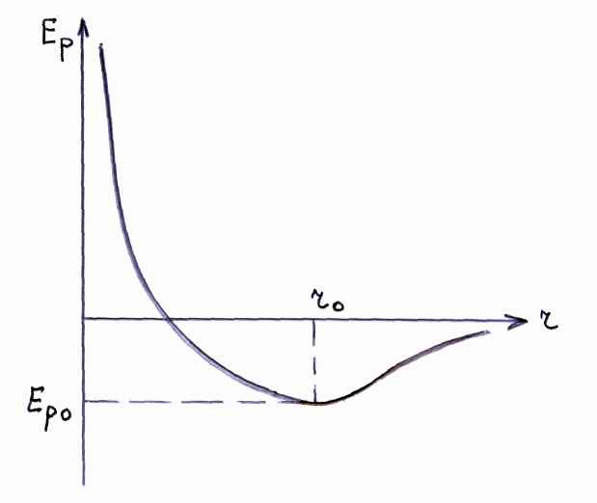
Косвенные методы также позволяют сделать вывод о существовании молекул. К ним относится броуновское движение, диффузия газов и жидкостей, давление газа на стенки сосуда и т.д. Эти явления могут быть объяснены, если считать, что все вещества состоят из атомов и молекул.
Силы взаимодействия между молекулами имеют электромагнитное происхождение. Силы притяжения изменяются с расстоянием как , а силы отталкивания убывают с увеличением расстояния по закону . Силы отталкивания проявляются на расстояниях, меньше м, а притяжения на расстояниях, больших м.

Основные положения молекулярно-кинетический теории газов
Молекулярная теория основывается на трёх основных положениях:
1. Всякое вещество состоит из молекул.
2. Молекулы находятся в непрерывном (тепловом) движении.
3. Молекулы взаимодействуют между собой.
Для модели идеального газа потенциальной энергией взаимодействия молекул друг с другом пренебрегают в сравнении с кинетической энергией теплового движения. Размеры молекул принимают настолько малыми по сравнению с расстояниями между ними, что частицы считают материальными точками. Ясно, что при этом невозможно рассматривать детали столкновения молекул друг с другом. Но в равновесном состоянии соударения не изменяют полного беспорядка в движении частиц. В идеальном газе столкновения молекул происходят по законам упругого столкновения. Скорости частиц могут быть любыми, они непрерывно изменяются.

Уравнение состояния идеального газа
Пусть в сосуде объёмом V находится идеальный газ. Его молекулы, взаимодействуют со стенками, передают им импульс. Изменение импульса тела за единицу времени определяет силу, действующую на это тело. Сила давления на малую площадь dS будет меняться быстро и беспорядочно. Но для большой площади эти изменения делаются незаметными – сила давления усредняется и оказывается постоянной. Манометры (приборы для измерения давления) фиксируют как раз среднее значение давления.
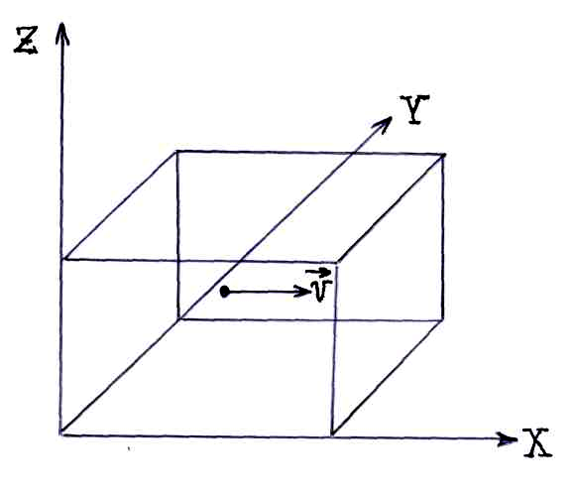
Пусть идеальный газ находится в сосуде, имеющем форму куба с ребром l. Определим давление газа на грань куба, перпендикулярную оси .

$2m_{r}υ_{x}$ – проекция импульса, передаваемого молекулой стенке куба; $t=\frac{2l}{υ_{x}}$ – время между двумя последовательными соударениями молекулы о стенку куба.
За единицу времени молекула ударится о стенку куба $\frac{1}{t}=\frac{υ_{x}}{2l}$ раз. Проекция суммарного импульса, переданного одной молекулой стенке куба за единицу времени:
$2m_{r}υ_{x}⋅\frac{1}{t}=2m_{r}υ_{x}⋅\frac{υ_{x}}{2l}=\frac{m_{r}υ_{x}^{2}}{l}$, средняя проекция суммарного импульса $\frac{m_{r}⋅\overline{υ_{x}^{2}}}{l}$.
Но $υ^{2}=υ_{x}^{2}+υ_{x}^{2}+υ_{x}^{2}$. Вследствие равноправности всех направлений в равновесном состоянии:
$\overline{υ_{x}^{2}}=\overline{υ_{y}^{2}}=\overline{υ_{z}^{2}}=\frac{1}{3}\overline{υ^{2}}$.
Тогда для проекции суммарного импульса, переданного одной молекулой стенке куба за единицу времени:
$$\frac{m_{r}⋅\overline{υ^{2}}}{3l}$$
В сосуде находятся N молекул и каждая из них сталкиваясь со стенкой, вносит свой вклад в суммарную силу давления, проекция которой:
$F_{x}=\sum_{i=1}^{N}{\frac{m_{r}υ_{i}^{2}}{3l}}=\frac{m_{r}\overline{υ^{2}}}{3l}N$, где $\overline{υ^{2}}=\frac{1}{N}\sum_{i=1}^{N}{υ_{i}^{2}}$
Для давления получим:
$P=\frac{F_{x}}{S}=\frac{\frac{m_{r}\overline{υ^{2}}}{3l}N}{l^{2}}=\frac{m_{r}\overline{υ^{2}}}{3V}N$, здесь использовано, что объем куба $V=l^{3}$,
площадь стенки куба $S=l^{2}$.
Поскольку полная кинетическая энергия беспорядочного движения молекул равна $E_{k}=N\frac{m_{r}\overline{υ^{2}}}{2}$, то давление можно выразить через кинетическую энергию:
$P=\frac{2}{3}\frac{E_{k}}{V}$ – основное уравнение молекулярно-кинетической теории газа.
Подставляя полученное уравнение в уравнение Клапейрона-Менделеева $\left(\text{PV}=\frac{m}{μ}\text{RT}\right)$, получаем:
$\frac{2}{3}E_{k}=\frac{m}{μ}\text{RT}$ $⇒$ $\frac{E_{k}}{N}=\frac{3}{2}\frac{m}{μ}\frac{R}{N}T$
Учтем, что $\frac{N}{\frac{m}{μ}}=N_{A}$ – число Авогадро, а также введем новую постоянную: $k=\frac{R}{N_{A}}=1,\text{38}⋅{\text{10}}^{−\text{23}}\frac{\text{Дж}}{К}$ – постоянная Больцмана (постоянная Больцмана определяет среднюю кинетическую энергию теплового движения для одной молекулы). В итоге получим следующее соотношение:
$E_{k}=\frac{3}{2}\text{NkT}$.
Важным является то, что средняя кинетическая энергия не зависит от природы газа, а зависит только от температуры. Вместе с этим видно, что при равенстве нулю абсолютной температуры скорости теплового движения обращаются также в нуль.
Подставив данное соотношение в основное уравнение молекулярно-кинетической теории газа, получим:
$P=\text{nkT}$, где $n=\frac{N}{V}$ – концентрация молекул.

Скорости теплового движения газовых молекул
Полученные результаты позволяют оценить значения скоростей теплового движения молекул газа.
Средней квадратичной скоростью называют величину, определяемую соотношением:
$$υ_{\text{кв}\text{.}}=\sqrt{\overline{υ^{2}}}$$
От средней квадратичной скорости следует отличать среднюю арифметическую скорость.
Из основного уравнения молекулярно-кинетической теории газов следует:
$P=\frac{2}{3}\frac{E_{k}}{V}=\frac{m_{r}\overline{υ^{2}}}{3V}N=ρ\frac{\overline{υ^{2}}}{3}$, где N – число молекул в объеме V, m_{r} – масса молекулы газа, $ρ=\frac{m_{r}N}{V}$ – плотность газа, $E_{k}=\frac{m_{r}\overline{υ^{2}}}{2}N$ – полная кинетическая энергия беспорядочного движения молекул газа.
Тогда для средней квадратичной скорости:
$$υ_{\text{кв}\text{.}}=\sqrt{3\frac{P}{ρ}}$$
Видно, что средняя квадратичная скорость того же порядка скорости звука в газе:
$υ_{\text{звука}}=\sqrt{γ\frac{P}{ρ}}$, т.е. $υ_{\text{кв}\text{.}}=υ_{\text{звука}}\sqrt{\frac{3}{γ}}$ (для воздуха $γ=1,4$).
Для удобства преобразуем формулу для среднеквадратичной скорости, используя уравнение Клапейрона-Менделеева:
$$υ_{\text{кв}\text{.}}=\sqrt{\frac{3\text{RT}}{μ}}$$
Для молекулярного водорода:
$υ_{\text{кв}\text{.}}=\sqrt{\frac{3⋅8,\text{31}⋅\text{273}}{2⋅{\text{10}}^{−3}}}\frac{м}{с}=1,8⋅{\text{10}}^{3}\frac{м}{с}$.
Но истинные значения модулей скоростей молекул распределены от 0 до .
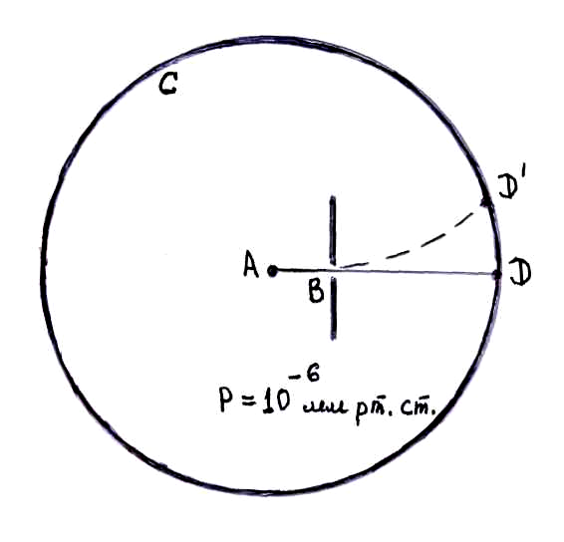
Прямое измерение скоростей атомов в атомном пучке впервые было выполнено Штерном в 1920 году.
А – платиновая нить, покрытая тонким слоем серебра (нить разогревалась до температуры плавления серебра); С – цилиндр; В – узкая щель; D – место попадание атомов серебра при неподвижной цилиндрической поверхности; $D^{'}$ – место попадание атомов серебра при вращающейся цилиндрической поверхности; d – расстояние между изображениями D и .
$d=υ⋅τ$, где $υ=ω⋅R$, $τ$ – время пролёта атомами серебра расстояния BD = l, $υ$ – модуль линейной скорости точек вращающейся цилиндрической поверхности; $ω$ – модуль угловой скорости точек вращающейся цилиндрической поверхности; R – радиус цилиндрической поверхности.
$τ=\frac{l}{υ^{'}}$, где $υ^{'}$ – модуль скорости атомов серебра.
$d=\frac{ω\text{Rl}}{υ^{'}}$ $⇒$ $υ^{'}=\frac{ω\text{Rl}}{d}$.
В эксперименте, вследствие размытости пятна $D^{'}$ были получены расчеты для значений $υ^{'}=\text{560}÷\text{640}\frac{м}{с}$, что совпадало с теоретическим значением модуля скорости атомов серебра $\text{584}\frac{м}{с}$, рассчитанным по формуле $υ_{\text{кв}\text{.}}=\sqrt{\frac{3\text{RT}}{μ}}$ при Т = 1200 К.

Равномерное распределение кинетической энергии по степеням свободы
Одноатомные молекулы могут двигаться только поступательно. Двух и многоатомные молекулы, кроме поступательного, могут совершать также вращательное и колебательное движение.
Рассмотрим понятие числа степеней свободы механической системы: числом степеней свободы механической системы называют количество независимых величин, с помощью которых может быть задано положение системы в пространстве.
При определении числа степеней свободы молекул атомы можно рассматривать как материальные точки.
Материальная точка имеет три степени свободы. Абсолютно твердое тело имеет шесть степеней свободы (координаты центра масс и углы, определяющие ориентацию тела в пространстве). Три степени свободы являются поступательными и три – вращательными.
Система N материальных точек в отсутствии между ними жёстких связей имеет 3N степеней свободы. Каждая жёсткая связь уменьшает число степеней свободы на единицу. Две жёстко связанные материальные точки имеют 5 степеней свободы: задаётся 5 координат, а 6-ая координата определяется из уравнения:
${\left(x_{2}−x_{1}\right)}^{2}+{\left(y_{2}−y_{1}\right)}^{2}+{\left(z_{2}−z_{1}\right)}^{2}=l^{2}$.
Наличие квазиупругой силы между материальными точками приводит к появлению колебательных степеней свободы:
СТРУКТУРА МОЛЕКУЛЫ ЧИСЛО СТЕПЕНЕЙ СВОБОДЫ
Одноатомная 3 степени свободы
Двухатомная с жёсткой связью 5 степеней свободы
Двухатомные с упругой связью 6 степеней свободы
Трёхатомная с жёсткой связью 6 степеней свободы
и т.д.
Согласно закону равного распределения энергии на каждую степень свободы (поступательную, вращательную и колебательную) в среднем приходится кинетическая энергия, равная $\frac{1}{2}\text{kT}$ ($k=1,\text{38}⋅{\text{10}}^{\text{23}}\frac{\text{Дж}}{\text{моль}}$ – постоянная Больцмана, Т – абсолютная температура по Кельвину).
Колебательная степень свободы, из-за наличия кинетической и потенциальной энергии обладает удвоенной энергией, приходящейся на одну степень свободы.
Средняя энергия молекулы определяется по формуле:
$E_{\text{кин}\text{.}}=\frac{i}{2}\text{kT}$, где $i=ν_{\text{пост}\text{.}}+ν_{\text{вращ}\text{.}}+2ν_{\text{колеб}\text{.}}$.

Классическая теория теплоёмкости идеальных газов
Классическая теория теплоёмкости основана на предположении, что к атомно-молекулярным системам применимы законы классической ньютоновской механики.
Из определения показателя адиабаты $γ=\frac{c_{μP}}{c_{μV}}$ и уравнения Роберта Майера $c_{μP}−c_{μV}=R$ получаем выражения для молярных (мольных) теплоемкостей идеального газа при постоянном объеме и постоянном давлении:
$c_{μV}=\frac{R}{γ−1}$, $c_{μP}=\frac{Rγ}{γ−1}$
ГАЗ С ОДНОАТОМНЫМИ МОЛЕКУЛАМИ
Средняя кинетическая энергия одной молекулы
$E_{\text{кин}\text{.}}=\frac{m_{r}υ_{x}^{2}}{2}+\frac{m_{r}υ_{y}^{2}}{2}+\frac{m_{r}υ_{z}^{2}}{2}$, $E_{\text{кин}\text{.}}=\frac{3}{2}\text{kT}$.
Число степеней свободы $i=3 \left(ν_{\text{пост}\text{.}}=3, ν_{\text{вращ}\text{.}}=0, ν_{\text{колеб}\text{.}}=0\right)$.
Внутренняя энергия одного моля газа $U=N_{A}\frac{3}{2}\text{kT}=\frac{3}{2}\text{RT}$.
Молярная (мольная) теплоемкость при постоянном объеме $c_{μV}=\frac{\text{dU}}{\text{dT}}=\frac{3}{2}R$.
Молярная (мольная) теплоемкость при постоянном давлении $c_{μP}=\frac{5}{2}R$.
Показатель адиабаты $γ=\frac{5}{3}=1,\text{67}$.
ГАЗ С ДВУХАТОМНЫМИ МОЛЕКУЛАМИ С ЖЕСТКОЙ СВЯЗЬЮ
Средняя кинетическая энергия одной молекулы
$E_{\text{кин}\text{.}}=\frac{m_{r}υ_{x}^{2}}{2}+\frac{m_{r}υ_{y}^{2}}{2}+\frac{m_{r}υ_{z}^{2}}{2}+\frac{J_{x}ω_{x}^{2}}{2}+\frac{J_{y}ω_{y}^{2}}{2}$, $E_{\text{кин}\text{.}}=\frac{5}{2}\text{kT}$.
Число степеней свободы $i=5 \left(ν_{\text{пост}\text{.}}=3, ν_{\text{вращ}\text{.}}=2, ν_{\text{колеб}\text{.}}=0\right)$.
Внутренняя энергия одного моля газа $U=N_{A}\frac{5}{2}\text{kT}=\frac{5}{2}\text{RT}$.
Молярная (мольная) теплоемкость при постоянном объеме $c_{μV}=\frac{\text{dU}}{\text{dT}}=\frac{5}{2}R$.
Молярная (мольная) теплоемкость при постоянном давлении $c_{μP}=\frac{7}{2}R$.
Показатель адиабаты $γ=\frac{7}{5}=1,4$.
ГАЗ С МНОГОАТОМНЫМИ МОЛЕКУЛАМИ С ЖЕСТКОЙ СВЯЗЬЮ
Средняя кинетическая энергия одной молекулы
$E_{\text{кин}\text{.}}=\frac{m_{r}υ_{x}^{2}}{2}+\frac{m_{r}υ_{y}^{2}}{2}+\frac{m_{r}υ_{z}^{2}}{2}+\frac{J_{x}ω_{x}^{2}}{2}+\frac{J_{y}ω_{y}^{2}}{2}+\frac{J_{z}ω_{z}^{2}}{2}$, $E_{\text{кин}\text{.}}=3\text{kT}$.
Число степеней свободы $i=6 \left(ν_{\text{пост}\text{.}}=3, ν_{\text{вращ}\text{.}}=3, ν_{\text{колеб}\text{.}}=0\right)$.
Внутренняя энергия одного моля газа $U=N_{A}3\text{kT}=3\text{RT}$.
Молярная (мольная) теплоемкость при постоянном объеме $c_{μV}=\frac{\text{dU}}{\text{dT}}=3R$.
Молярная (мольная) теплоемкость при постоянном давлении $c_{μP}=4R$.
Показатель адиабаты $γ=\frac{4}{3}=1,\text{33}$.
ОБЩИЙ СЛУЧАЙ
Число степеней свободы i.
Внутренняя энергия одного моля газа $U=\frac{i}{2}\text{RT}$.
Молярная (мольная) теплоемкость при постоянном объеме $c_{μV}=\frac{i}{2}R$.
Молярная (мольная) теплоемкость при постоянном давлении $c_{μP}=\frac{i+2}{2}R$.
Показатель адиабаты $γ=\frac{i+2}{i}$.
Опыт показал, что средняя кинетическая энергия многоатомной молекулы при высоких температурах превосходит 3k, при некоторых средних температурах близка к 3k, при дальнейших понижениях температуры уменьшается до $\frac{3}{2}k$. Здесь проявляется квантовомеханические свойства молекул – энергия вращательного и колебательного движения у них меняется скачком на величину:
$E=hν$,
где - частота вращения или колебания, $h=6,\text{62}⋅{\text{10}}^{−\text{34}}\text{Дж}⋅с$ – постоянная Планка. Получить такой прирост энергии молекула может лишь при соударении с другой, движущейся с большей поступательной скоростью, но при низких температурах колебания и вращения не происходят. При более высоких температурах средняя энергия, приходящая на каждую из этих степеней, зависит от соотношения между $hν$ и kT. Для колебательных степеней средняя энергия равна:
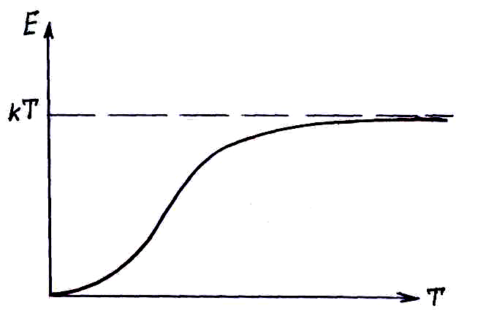
$$E=\frac{hν}{e^{\frac{hν}{\text{kT}}}−1}<\text{kT}$$
При больших температурах $\text{kT}\text{>>}hν, ⇒ \frac{hν}{\text{kT}}\text{<<}1$. С учетом этого показательную функцию можно разложить в ряд: $e^{x}=1+x+\text{.}\text{.}\text{.}$, при условии x << 1:
$$E=\frac{hν}{1+\frac{hν}{\text{kT}}−1}=\text{kT}$$
Рассмотрим двухатомный газ. Молекулы такого газа имеют 5 степеней свободы (3 поступательных, 2 вращательных) и одну степень свободы колебательного движения:
$$E_{\text{кин}\text{.}}=\frac{5}{2}\text{kT}+\frac{hν}{e^{\frac{hν}{\text{kT}}}−1}$$
Мольная внутренняя энергия такого газа:
$U=\frac{5}{2}\text{RT}+N_{A}\frac{hν}{e^{\frac{hν}{\text{kT}}}−1}$;
Мольная теплоемкость при постоянном объеме:
$c_{μV}=\frac{\text{dU}}{\text{dT}}=\frac{5}{2}R+N_{A}⋅k⋅{\left(\frac{hν}{\text{kT}}\right)}^{2}\frac{e^{\frac{hν}{\text{kT}}}}{{\left(e^{\frac{hν}{\text{kT}}}−1\right)}^{2}}=\frac{5}{2}R+R⋅{\left(\frac{hν}{\text{kT}}\right)}^{2}\frac{e^{\frac{hν}{\text{kT}}}}{{\left(e^{\frac{hν}{\text{kT}}}−1\right)}^{2}}$.
При $\frac{hν}{\text{kT}}\text{<<}1$: $c_{μV}=\frac{5}{2}R+R⋅{\left(\frac{hν}{\text{kT}}\right)}^{2}\frac{1}{{\left(\frac{hν}{\text{kT}}\right)}^{2}}=\frac{7}{2}R$.
При $\frac{hν}{\text{kT}}\text{>>}1$: $c_{μV}=\frac{5}{2}R+R\underset{0}{\underbrace{{\left(\frac{hν}{\text{kT}}\right)}^{2}\frac{1}{e^{\frac{hν}{\text{kT}}}}}}=\frac{5}{2}R$.

Адиабатическое нагревание и охлаждение газа с точки зрения
молекулярно-кинетической теории
Рассмотрим процессы адиабатического расширения и сжатия с молекулярной точки зрения. Допустим, что рассматриваемые процессы осуществляются перемещением поршня в цилиндре, в котором заключён газ. Молекулы, отражённые от движущегося поршня, будут сохранять величину средней скорости только в системе отсчета, в которой поршень покоится. Средние скорости молекул относительно неподвижных стенок цилиндра изменятся. Если поршень вдвигается в цилиндр, то при отражении от него средние скорости молекул увеличиваются – газ нагревается. Если поршень выдвигается из цилиндра, то они уменьшаются – газ охлаждается. Рассмотрим количественную сторону этого процесса.
Допустим, что поршень в цилиндре движется бесконечно медленно со скоростью $\vec{υ}$. В любой момент времени состояние газа можно считать равновесным, а происходящий в нём процесс – квазистатическим. Считаем поршень идеально гладким, а отражение от него зеркальным.
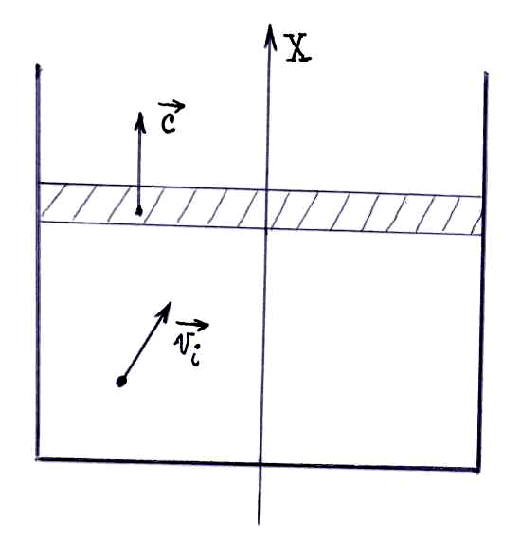
${\vec{υ}}_{i}$ – скорость подлетающей к поршню молекулы.
${\vec{υ}}_{i \text{отн}}={\vec{υ}}_{i}−\vec{υ}$ – скорость молекулы относительно поршня.

$${\left(υ_{i \text{отн}}\right)}_{x}=υ_{i x}−υ_{x}$$

После отражения скорость молекулы относительно поршня ${\vec{υ}}_{i \text{отн}}^{'}$. Изменяется только составляющая скорости по оси OX:
$${\left(υ_{i \text{отн}}^{'}\right)}_{x}=−{\left(υ_{i \text{отн}}\right)}_{x}=−υ_{i x}+υ_{x}$$
${\vec{υ}}_{i}^{'}$ – скорость молекулы относительно цилиндра после отражения.
$υ_{i x}^{'}=$${\left(υ_{i \text{отн}}^{'}\right)}_{x}+υ_{x}=−υ_{i x}+2υ_{x}$
Найдём изменение кинетической энергии одной молекулы:
$$\frac{1}{2}m_{r}{\left(−υ_{\text{ix}}+2υ_{x}\right)}^{2}−\frac{1}{2}m_{r}υ_{i x}^{2}=−2m_{r}υ_{x}υ_{i x}+2m_{r}υ_{x}^{2}underbracealignl\underset{\text{первого} \text{слагаемого}}{\underbrace{\begin{aligned}0, т\text{.}к\text{.} \text{много} \text{меньше}\end{aligned}}}$$
Число ударов молекул о поршень за время dt:
$N=\text{Sn}\left(υ_{i x}−υ_{x}underbracealignl\underset{\left|υ_{х}\right|\text{<<}\left|υ_{i x}\right|}{\underbrace{\begin{aligned}0, т\text{.}к\text{.} \end{aligned}}} | \right)\text{dt}≈\text{Sn}υ_{i x}\text{dt}$, где n – концентрация молекул, S – площадь поршня.
Изменение кинетической энергии молекул:
$$−2m_{r}υ_{x}υ_{i x}N=−2m_{r}{nυ}_{i x}^{2}{Sυ}_{x}\text{dt}=−2m_{r}{nυ}_{i x}^{2}\text{dV}$$
Где $\text{dV}={Sυ}_{x}\text{dt}$ – изменение объёма газа за тоже время.
Изменение кинетической энергии всего газа:
${\text{dE}}_{\text{кин}\text{.}}≡\text{dU}=−\text{dV}\sum{2m_{r}{nυ}_{i x}^{2}}$.
Учитывая, что только половина молекул движется к поршню:
$\text{dU}=−\text{dV}\underset{Р − \text{давление} \text{газа}}{\underbrace{\sum{m_{r}{nυ}_{i x}^{2}}}}$, $⇒$ $\text{dU}+\text{PdV}=0$, но $U=\frac{i}{2}\text{RT}\frac{m}{μ}=\frac{i}{2}\text{PV}$.
Продифференцировав последнее уравнение: $\text{dU}=\frac{i}{2}\text{PdV}+\frac{i}{2}\text{VdP}$, подставим его в предыдущее соотношение:
$\left(\frac{i}{2}+1\right)\text{PdV}+\frac{i}{2}\text{VdP}=0$ $⇒$ $\left(\frac{i+2}{i}\right)\text{PdV}+\text{VdP}=0$.
Поскольку $\frac{i+2}{2}=γ$ – о показатель адиабаты: $γ\text{PdV}+\text{VdP}=0$.
В итоге:
${\text{PV}}^{γ}=0$ – уравнение Пуассона.

